Instituto Tecnológico y de Estudios Superiores de Occidente

Departamento de Hábitat y Desarrollo Urbano (DHDU)

PROYECTO DE APLICACIÓN PROFESIONAL (PAP)

Programa de Análisis del Territorio: Planeación, Infraestructura y Sustentabilidad I



1C01 Análisis del Territorio

Análisis de la zona oriente de Guadalajara y sus condiciones para el crecimiento futuro.

PRESENTAN
Lic. en Arquitectura. Karlay Marlene Corona Garnica.
Profesores PAP: Santiago Vergara Blanco/ Marta del Rosario Castrillo de la Peña/ Margarita
Tlaquepaque, Jalisco, Mayo de 2016

REPORTE PAP

Contenido
REPORTE PAP 1
CAPITULO I: INTRODUCCIÓN. 4
CAPITULO II: MARCO TEÓRICO. 5
CAPITULO III: MÉTODO. 9
CAPITULO IV: RECOLECCIÓN Y PRESENTACIÓN DE DATOS. 11
CAPITULO VI: CONCLUSIONES. 56
CAPITULO VII: BIBLIOGRAFÍA. 58

  - REPORTE PAP
Los Proyectos de Aplicación Profesional son una modalidad educativa del ITESO en la que los estudiantes aplican sus saberes y competencias socio-profesionales a través del desarrollo de un proyecto multi profesional en un escenario real para plantear soluciones o resolver problemas del entorno. Se orientan a formar para la vida, a los estudiantes, en el ejercicio de una profesión socialmente pertinente.
A través del PAP los alumnos acreditan el servicio social, y la opción terminal, en tanto sus actividades contribuyan de manera significativa al escenario en el que se desarrolla el proyecto, y sus aprendizajes, reflexiones y aportes sean documentados en un reporte como el presente.
  - Resumen
Este estudio nos ayuda a realizar un diagnóstico de análisis de la zona de estudio para entender qué está ocurriendo de manera específica, sus puntos positivos y sus debilidades. Esto mediante la medición de diferentes variables que aboradarán temas como la distribución de la densidad de poblacion, las zonas optimas para el transporte, la calidad de vida y la capacidad para un posible aumento de poblacion dentro de la zona. Todos ellos serán sustentados con estudios reales y fuentes que nos permitirán crear una metodología de análisis.
Se utilizaron fuentes como reglamentos de SEDESOL, casos de estudio específicos de urbanismo entre muchos otros autores, como fundamento para crear las variables que se requieran para la medicion necesaria que compruebe una calificación ya sea positiva o negativa para calcular qué tan factible es la zona. Estas variables se crearon con un fundamento mediante la investigacion y lectura de diferentes autores para lograr una sintesis medible de objetivos puramente subjetivos. Las variables obtenidas permiten crear una especie de check list cuyo analisis posterior da las bases para calificar la calidad de vida y la capacidad de albergar dicha densidad de población en miras de ser un parte aguas para un aumento futuro.
Como resultado se obtuvo una clasificacion de variables en los siguientes temas: distribución de densidad, zonas óptimas para el transporte, potencial para un aumento de población en forma viable y calidad de vida. Al obtener los resultados dentro de la zona de estudio, se creó la duda de si un posible aumento en la densidad de población puede llegar a afectar en forma negativa al funcionamiento de la zona.

TEMA: Análisis de la zona oriente de Guadalajara y sus condiciones para el crecimiento futuro.
El análisis de una zona urbana nos permite reconocer sus puntos positivos y sus debilidades. Este estudio pretende crear una metodología de análisis replicable que nos permita evaluar y ponderar diferentes variables que conllevan a un sano desarrollo de una zona urbana y a una calidad de vida positiva para el ciudadano. En este caso la zona de estudio forma parte de los municipios de Guadalajara, Tlaquepaque y Tonalá. A continuación se muestran sus limites:
Limites:
Norte- Periférico Norte Manuel Gómez Morín.
Sur- Lázaro Cárdenas.
Este-Av. Ramón López Velarde
Forma parte de los subdistritos: 4, 5,6.
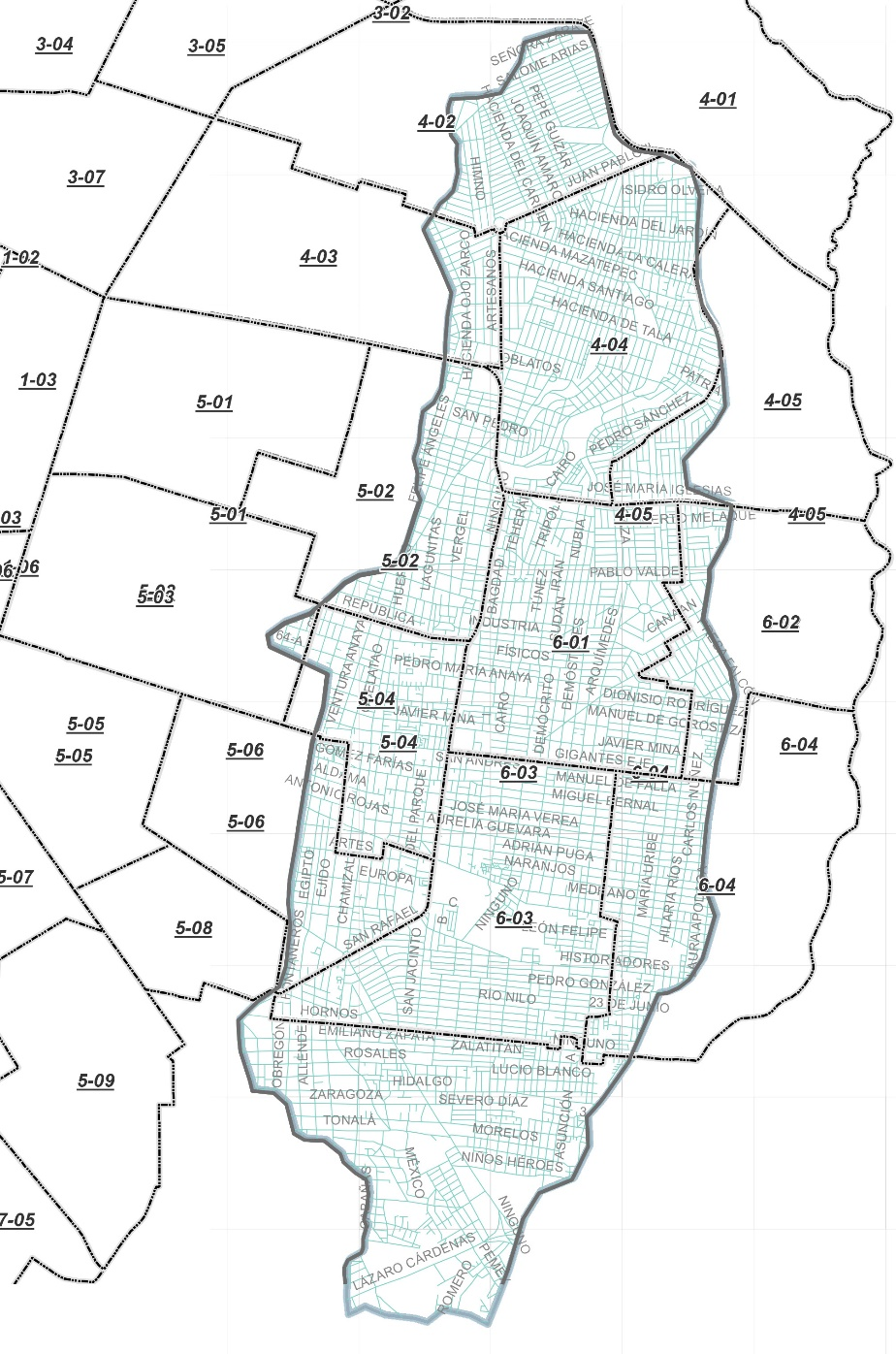

Imagen: Delimitación de zona de estudio indicando los sub-distritos que aborda.

CAPITULO I: INTRODUCCIÓN.
  - PLANTEAMIENTO DEL PROBLEMA
Actualmente la zona metropolitana de Guadalajara está sufriendo una serie de cambios que afectarán el uso funcional de la ciudad. La prosperidad de la zona ha influido para la creación de un aumento de poblacion considerable en los últimos años y con ello a ciertas dificultades a la hora de proveer los servicios básicos al ciudadano. Es necesaria la creación de una metodología que nos permita medir y calificar la calidad de un espacio dentro de la ciudad. Esto mediante la ponderacion de elementos fisicos que forman parte del contexto urbano. Se busca ubicar los elementos positivos en el espacio público y llegar al punto de reconocer las zonas con mayor y menor potencial para la comodidad del usuario.
  - OBJETIVO GENERAL
Obtener variables que nos permitan medir las características necesarias para que una zona urbana tenga los elementos que permitan cubrir las necesidades basicas de los usuarios y tenga un potencial alto en cuanto a calidad de vida. Esto mediante el cálculo de radios de influencia de una serie de elementos físicos dentro de la zona de estudio, donde a mayor densidad de elementos mayor potencial.
  - PREGUNTAS DE INVESTIGACIÓN
Las preguntas que intentará contestar este trabajo son las siguientes:
¿Qué elementos nos permiten medir la calidad de vida?
¿Existen los elementos urbanos que nos permitan aumentar de manera positiva la densidad de población dentro de la zona de estudio?
¿Qué elementos impactan de manera negativa y positiva en el funcionamiento urbano?
¿Qué elementos urbanos potencian una zona urbana? ¿Qué elementos atraen a los ciudadanos?
¿Cómo se logra transportar los diferentes tipos de usuarios en su ciudad?

  - JUSTIFICACIÓN
Este trabajo es necesario para lograr crear una metodología estandarizada de evaluación de variables físicas que nos permitan calificar la calidad de vida del usuario dentro de la zona urbana. Con estas variables se podrá ponderar el grado de potencial de un espacio y nos dará la pauta para saber hacia donde irían encaminados los cambios para lograr potencializar una zona y mantener o lograr un nivel de vida benefico. Asi mismo, es necesario un análisis de la zona para determinar si es factible un futuro aumento de densidad de población ya que al conocer si existen los servicios y elementos básicos actualmente es básico para determinar un cambio de densidad poblacional.

CAPITULO II: MARCO TEÓRICO.
Para comprender la problemática de la zona de estudio se hizo una revisión bibliografica incluyendo documentos tanto del ayuntamiento de Guadalajara, normativas municipales de distintas entidades asi como libros sobre tematica urbanistica, los cuales mencionaré a continuación:
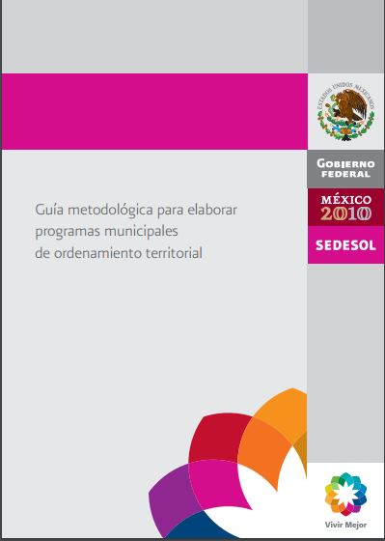
Guía metodológica para elaborar programas municipales de ordenamiento territorial. SEDESOL (2010). Obtenido de http://www.inapam.gob.mx/work/models/SEDESOL/Resource/1592/1/images/Guia_metodologica.pdf

Este documento expresa las bases para la planeación urbana. Se puede ver de manera general los aspectos que determinan las decisiones a la hora de establecer los usos de suelo y que factores afectan a estas decisiones no solo urbanísticas sino también sociales. Establece sus metas, manera de calificar proyectos, evaluación de impactos, etc.


Capacidad del transporte público en autobuses urbanos, interurbanos y suburbanos. (1992). Obtenido de http://imt.mx/archivos/Publicaciones/PublicacionTecnica/pt15.pdf Instituto mexicano del transporte, Secretaría de comunicaciones y transporte


S. (2011). Diseño de intervenciones aplicando la Metodología de la Sustentabilidad de los Polígonos HÁBITAT. Obtenido desdehttp://www.inapam.gob.mx/work/models/SEDESOL/Resource/1592/1/images/book_trazoverde_intervenciones_FINAL.pdf
Este documento de SEDESOL ha sido útil dentro de la justificación del estudio al abordar la caracterización urbana y social. Se tratan de diferentes casos de estudio reales y de posibles metodologías para analizar lo que está ocurriendo en una zona determinada.
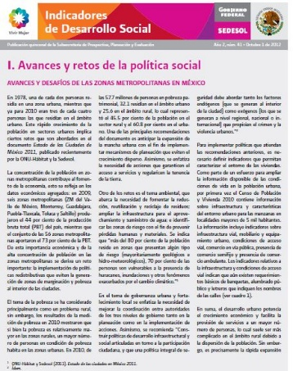
S. (n.d.). Indicadores de Desarrollo Social. Obtenido Octubre 1, 2012, desde http://www.2006-2012.sedesol.gob.mx/work/models/SEDESOL/Resource/1800/2/images/boletin_41_SPPE.pdf
Este documento expresa algunos de los desafíos a los que se enfrenta las zonas metropolitanas de este país, analizar de manera general retos como el bienestar del ciudadano, temas ambientales, el crecimiento económico, etc.
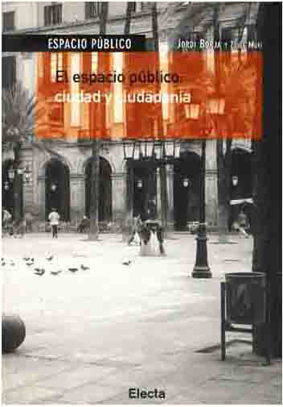
Borja, J. (2003). El espacio público: Ciudad y ciudadanía. Cap. Espacios públicos y ciudadanía. Pp.103-119 Madrid: Electa España. Se puede obtener también en el siguiente link: http://www.esdi-online.com/repositori/public/dossiers/DIDAC_wdw7ydy1.pdf
Este libro trata de ejemplos específicos en Europa pero sobretodo en España de intervenciones urbanas que han fomentado el cambio social donde se han realizado. Nos muestran diferentes maneras exitosas de intervenir en el espacio público para aprovechar y revivificar zonas potencialmente peligrosas, aisladas o abandonadas dentro del núcleo urbano para convertirlas en zonas de provecho para la convivencia social y el desarrollo de la cultura creando así además la integración de los usuarios, un ejemplo es la Rambla del Raval en Barcelona. De este libro me basé para obtener las variables necesarias para el uso amigable del espacio público. El tema principal es el sentido de pertenencia del ciudadano hacia su espacio público, esto se logra haciendo conciencia que será para su uso y disfrute. Muestra como el echo tener espacios gubernamentales a puertas abiertas, por ejemplo la planta baja (plazoleta) de un ayuntamiento que sea de libre acceso crea en el usuario una sensación de comunidad y esto se traduce en el uso cívico del espacio urbano y por lo tanto, la preocupación por mantenerlo funcional.

Bernárdez, C. (2000). De cómo las artes y los artistas dan nuevas luces al campo de revivificación urbana. In Anuario de Espacios Urbanos (pp. 271-289). México D.F: Universidad Autónoma Metropolitana –Azcapotzalco.
El arte es un medio por el cual el ciudadano permite expresarse y crear un sentimiento de identidad. Cuando se interviene en el espacio público en forma de arte esta identidad es creada por lo que se fomenta al cuidado del espacio público y regenera zonas delictivas. Nos muestran el caso de Miami Beach. Comparativa década de los 80 vs. Actualidad. De cómo Miami pasó de ser una ciudad semi-abandonada a un ¨Hollywood ¨donde todo el mundo quiere visitar. Esto mediante una estrategia y factores de inversión económica por parte del gobierno local, visión de atracción que crean las artes, aprovechamiento de espacios deshabitados en aquel entonces y políticas locales para atraer personas, como los medios de expresión artística sirvieron para darse a conocer mundialmente.

De la Torre Escoto, D. (n.d.). Estrategia de gestión social para el proyecto de movilidad y accesibilidad preferencial del centro histórico de Guadalajara. Guadalajara, Jalisco: Coordinación de la estrategia de gestión social.
file:///C:/Users/User/Downloads/05%20Recomendaciones%20sintesis%20Centro%20GDL.pdf
Este archivo recuperado del trabajo del semestre pasado, me sirvió como base para el actual. Es de aquí donde recolecté el término de espacio amigable y los objetivos de este término para crear la base de elementos cuantificables que busca el trabajo. Agregando esto y los demás documentos que obtuve en mi investigación tuve como resultado una serie de elementos y categorías que permiten la ponderación del potencial del espacio urbano.
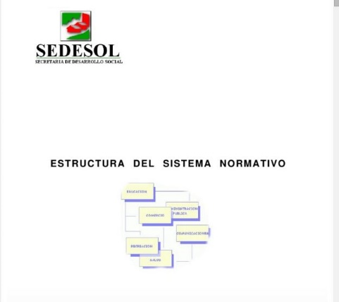

Estructura del sistema normativo (Sedesol). (n.d.). Obtenido Noviembre 8, 2015, de http://es.slideshare.net/viry9012/estructura-sedesol
Este documento sirvió para determinar qué tipo de elementos iba a investigar para cada temática ya que el sistema normativo se divide en diferentes subtemas como salud, educación, vialidad, etc. Todos ellos necesarios para el buen funcionamiento urbano. De estos documentos pude obtener los radios de influencia de cada uno de los elementos analizar. El siguiente esquema representa los tipos de documentos y sus títulos que manejé en el marco teórico.
A continuación pasaremos a la parte donde se organizan los pasos esenciales de este estudio.

CAPITULO III: MÉTODO.
En el siguiente capítulo se muestra de manera precisa los pasos que seguí para la elaboración de este trabajo:

Las variables a analizar serán obtenidas por diferentes recursos como los planes de desarrollo, INEGI, DENUE, SINCE, etc. Esto con el fin de obtener la mayor cantidad de recursos para verificar zonas altamente potenciales de atraccion de habitantes y, sobretodo, viables para poder vivir en una zona con un nivel de vida óptimo aunque tenga una densidad de población mayor a la actual.
Se van analizar una serie de variables subjetivas a modo de listado y se pretende crear una serie de mapas donde se puedan localizar las áreas con mayor concentracion de elementos para la calidad de vida además de zonas poco recomendables para vivir por la carencia de servicios o por riesgos para la población.

Imagen: Metodología para la realización del estudio.
Despues de establecer el marco teorico y los pasos esenciales para este analisis, pasaremos a la recolección y presentación de datos.

CAPITULO IV: RECOLECCIÓN Y PRESENTACIÓN DE DATOS.
En esta sección describiré algunos de los subtemas que se integraron para la creación del estudio y que sirvieron como base para generar información a partir de conceptos independientes.
Conceptos a analizar:
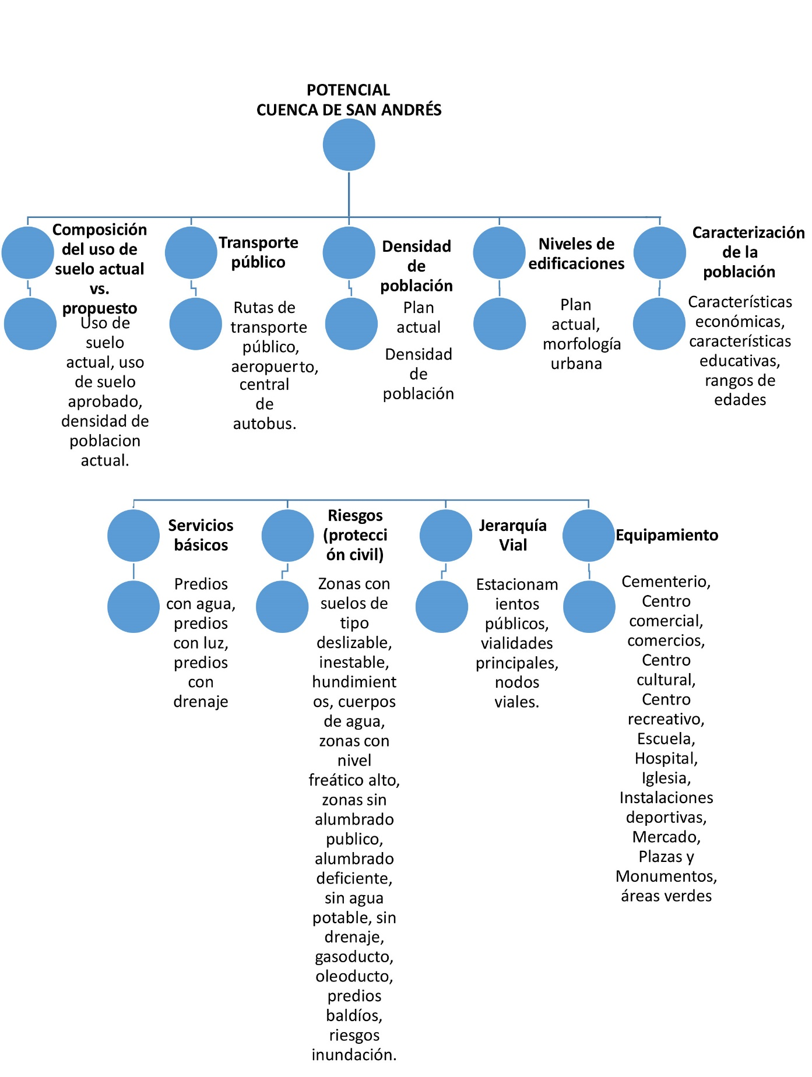
Imagen: Componentes a analizar.

La mezcla de los diferentes componentes a analizar nos darán resultados específicos sobre teas concretos, a continuación se describen estas relaciones de componentes y el producto que resultará.

Imagen: Subtemas que conforman el total del trabajo.

En la siguiente tabla se desarollan los subtemas a analizar justificando mediante casos de estudio reales y referencias comprobables para poder entender de esta forma el proceso que nos llevará al análisis de la zona.
SUBTEMA | PALABRAS CLAVE | PRODUCTO | QUE MUESTRA EL PRODUCTO | REFERENCIA | CASO DE ESTUDIO | A QUE ABONA
Potencial para un aumento de población viable | Conocer las características de los habitantes de la zona de estudio para determinar si existe la infraestructura y servicios necesarios para tal densidad de población.  Promover actividad física, afrontar inseguridad, uso de espacios deshabitados actualmente, calles más amables. | Mapa de densidades con un radio de influencia de 1.5 km. | Densidades de elementos que refuerzan la convivencia ciudadana. | Borja, J. (2003). El espacio público: Ciudad y ciudadanía. Cap. La ciudadanía de hoy. Pp.123-131 Madrid: Electa España. | La ubicación de potencialidades crea la posibilidad de aprovechar el espacio y transformarlo en un espacio de convivencia para el ciudadano.  En la lectura explica el claro ejemplo de Maremágnum en Barcelona que pasó de ser un espacio privado a adecuarse al público en general y convertirse en un lugar de esparcimiento y referencia en Barcelona.  Ejemplo: Las nuevas ramblas, Barcelona.  El Maremágnum, Barcelona. | Reconocimiento de elementos con potencial para la atracción de usuarios.  Localización de zonas factibles y poco factibles de crecimiento.
Zonas óptimas para el transporte | Reconocer la capacidad vial de la zona, comparar la densidad de población con la capacidad existente actual para poder determinar si es suficiente o no y si permitiría un aumento de población. | Mapa raster señalando zonas viables y no viables. | Zonificación de colapsos viales y alternativas positivas dentro de la zona. | España, M. C., Arq. (n.d.). PROYECTO EJECUTIVO DE ACCESIBILIDAD PREFERENCIAL DEL CENTRO HISTÓRICO DE GUADALAJARA. Guadalajara: Gobierno Municipal de Guadalajara.  Capacidad del transporte público en autobuses urbanos, interurbanos y suburbanos. (1992). Obtenido de http://imt.mx/archivos/Publicaciones/PublicacionTecnica/pt15.pdf Instituto mexicano del transporte, Secretaría de comunicaciones y transporte | En un ejemplo del documento mencionado, se reconoce que si el 25% de la superficie a estudiar se basa en la infraestructura vial, tiene buena proporción entre espacio construible y habitable con el espacio de circulación y penetración a la zona. (P2.1.1)  ¨Los trayectos que interconecten los puntos con mayor atracción de usuarios por la concentración de equipamiento comercial, cultural, administrativo, de salud o recreativo son considerados los itinerarios estratégicos donde es imprescindible contar con banquetas libres de obstáculos, intersecciones bien señalizadas, semáforos auditivos, pavimentos en óptimas condiciones y además garantizar el mantenimiento constante para preservar el itinerario en estado óptimo.¨ Capacidad del transporte público en autobuses urbanos, interurbanos y suburbanos. (1992). | Reconocer puntos positivos y negativos en las zonas de fluidez en cuanto a transporte.
Distribución de densidad y Calidad de vida. | Localizar zonas dentro del área de estudio con mayor potencial (amigable), comparar los resultados con los planes propuestos y determinar si coinciden con la propuesta del aumento de población. | Mapa raster de sumatoria ponderada señalando zonas con diferentes rangos de potencial. | Zonificación de densidades positivas y negativas de elementos de interés dentro de la zona de estudio. | Carmen, B., &amp; Ariel, R. (2000). Anuario de Espacios Urbanos (2000 ed.). Azcapotzalco. | Estrategias para desarrollar la producción de espacios públicos (regeneración, reconversión y producción):  - Recuperación de centros históricos: apertura de calles y plazas, animación lúdica, comercios, espacios abiertos como ferias, exposiciones, fiestas, etc. Equipamientos educacionales y culturales, peatonizacion de zonas, etc.  - Reconversión de vías urbanas.  - Mejorar la calidad publica: Ajardinamientos, mobiliario urbano, iluminación, equipamientos, etc.  Alternativas para producir espacio público:  - Considerar espacios naturales como espacios públicos y no como espacios vacíos.  - Utilización de áreas vacantes para entretejer la trama urbana periférica con parques equipados y accesibles, eso le da valor de algo céntrico.  - Nuevas infraestructuras de comunicaciones.  - Apertura de nuevos ejes en la ciudad: le da monumentalidad y articula centralidades.  - Espacios públicos especializados: aeropuertos, estaciones, centros comerciales, etc. | Establecer de manera justificada que elementos pueden resultar positivos en el ámbito urbano y por lo tanto deberían tener prioridad en los próximos cambios en el desarrollo urbano.
Distribución de densidad | Conocer la concentración de habitantes en la zona de estudio. Ver si existen zonas colapsadas o zonas en desuso. Comparar los resultados con el uso de suelo actual. | Mapa raster con comparativa de densidad de población vs. Concentración en edificaciones. | Concentración de la población en la zona de estudio. | Gutiérrez de MacGregor, M. (2003, April). Desarrollo y distribución de la población urbana en México. Obtenido de http://www.scielo.org.mx/scielo.php?script=sci_arttext&pid=S0188-46112003000100010 | La ubicación de potencialidades crea la posibilidad de aprovechar el espacio y transformarlo en un espacio de convivencia para el ciudadano.  En la lectura explica el claro ejemplo de Maremágnum en Barcelona que pasó de ser un espacio privado a adecuarse al público en general y convertirse en un lugar de esparcimiento y referencia en Barcelona.  Ejemplo: Las nuevas ramblas, Barcelona.  El Maremágnum, Barcelona. | Reconocimiento de elementos con potencial para la atracción de usuarios.  Localización de zonas factibles y poco factibles de crecimiento.
Zonas óptimas para el transporte | Reconocer la capacidad vial de la zona, comparar la densidad de población con la capacidad existente actual para poder determinar si es suficiente o no y si permitiría un aumento de población. | Mapa raster señalando zonas viables y no viables. | Zonificación de colapsos viales y alternativas positivas dentro de la zona. | España, M. C., Arq. (n.d.). PROYECTO EJECUTIVO DE ACCESIBILIDAD PREFERENCIAL DEL CENTRO HISTÓRICO DE GUADALAJARA. Guadalajara: Gobierno Municipal de Guadalajara.  Capacidad del transporte público en autobuses urbanos, interurbanos y suburbanos. (1992). Obtenido de http://imt.mx/archivos/Publicaciones/PublicacionTecnica/pt15.pdf Instituto mexicano del transporte, Secretaría de comunicaciones y transporte | En un ejemplo del documento mencionado, se reconoce que si el 25% de la superficie a estudiar se basa en la infraestructura vial, tiene buena proporción entre espacio construible y habitable con el espacio de circulación y penetración a la zona. (P2.1.1)  ¨Los trayectos que interconecten los puntos con mayor atracción de usuarios por la concentración de equipamiento comercial, cultural, administrativo, de salud o recreativo son considerados los itinerarios estratégicos donde es imprescindible contar con banquetas libres de obstáculos, intersecciones bien señalizadas, semáforos auditivos, pavimentos en óptimas condiciones y además garantizar el mantenimiento constante para preservar el itinerario en estado óptimo.¨ Capacidad del transporte público en autobuses urbanos, interurbanos y suburbanos. (1992). | Reconocer puntos positivos y negativos en las zonas de fluidez en cuanto a transporte.
Potencial real | Localizar zonas dentro del área de estudio con mayor potencial (amigable), comparar los resultados con los planes propuestos y determinar si coinciden con la propuesta del aumento de población. | Mapa raster de sumatoria ponderada señalando zonas con diferentes rangos de potencial. | Zonificación de densidades positivas y negativas de elementos de interés dentro de la zona de estudio. | Carmen, B., &amp; Ariel, R. (2000). Anuario de Espacios Urbanos (2000 ed.). Azcapotzalco. | Estrategias para desarrollar la producción de espacios públicos (regeneración, reconversión y producción):  - Recuperación de centros históricos: apertura de calles y plazas, animación lúdica, comercios, espacios abiertos como ferias, exposiciones, fiestas, etc. Equipamientos educacionales y culturales, peatonizacion de zonas, etc.  - Reconversión de vías urbanas.  - Mejorar la calidad publica: Ajardinamientos, mobiliario urbano, iluminación, equipamientos, etc.  Alternativas para producir espacio público:  - Considerar espacios naturales como espacios públicos y no como espacios vacíos.  - Utilización de áreas vacantes para entretejer la trama urbana periférica con parques equipados y accesibles, eso le da valor de algo céntrico.  - Nuevas infraestructuras de comunicaciones.  - Apertura de nuevos ejes en la ciudad: le da monumentalidad y articula centralidades.  - Espacios públicos especializados: aeropuertos, estaciones, centros comerciales, etc. | Establecer de manera justificada que elementos pueden resultar positivos en el ámbito urbano y por lo tanto deberían tener prioridad en los próximos cambios en el desarrollo urbano.

En este estudio se tratarán ciertos elementos en concreto que ayudan al correcto funcionamiento de la zona de estudio. Para el análisis total de la zona se subdividieron los layers para agruparlos en diferentes subtemas para que en conjunto se combinaran y nos ayudaran a calificar de una manera ordenada el potencial de la zona de estudio.
Este trabajo se divide en cuatro categorías analizadas de manera individual cada una con sus subtemas: Densidad de población, zonas óptimas para el transporte, potencial para un aumento de población viable y calidad de vida.

A continuación se muestran todos los layers base para la creación de los rasters como análisis de información. Cabe destacar que este estudio se basa en densidades, por lo que reconocer la densidad de cada uno de los factores estudiados es vital para realizar conjeturas y llegar a reconocer las zonas con mayor potencial dentro del área de estudio.

TEMA | PALABRAS CLAVE | SHAPES/LAYERS | METODO DE MEDICIÓN | (PRODUCTO) Y SU USO EN EL OBJETIVO
Composición del uso de suelo actual vs. propuesto | Comparativa entre uso de suelo actual y propuesto, reconocer la densidad de población actual para determinar si existe saturación y si el plan propuesto es lógico conociendo este dato. | Uso de suelo actual | Comparativa visual | Comparativa visual del uso del suelo vs. Densidad de población.
Composición del uso de suelo actual vs. propuesto |  | Uso de suelo propuesto | Comparativa visual | Comparativa visual del uso del suelo vs. Densidad de población, uso actual y características económicas.
Composición del uso de suelo actual vs. propuesto |  | Características económicas | Clasificación por categorías | Mapa dividido por categorías. Esto con el fin de conocer el ámbito de la zona de estudio.
Composición del uso de suelo actual vs. propuesto |  | Densidad de población actual | 5 Categorías de densidad de población. | Mapa ponderado dividido en 5 rangos tomando porcentajes de mayor a menor densidad para después comparar con el plan actual.
Transporte público | Visualizar las rutas de transporte público, establecer relaciones y determinar el grado de factibilidad en cuanto al transporte se cuenta dentro del área de estudio. | Rutas de transporte público | 200m | Mapa de densidades con un radio de influencia de 200 m. Para crear densidades de potencial a partir de la ubicación de líneas.
Transporte público |  | Aeropuerto | 500km sedesol | Mapa de densidades con un radio de influencia de 500 km. Para crear densidades de potencial a partir de la ubicación de puntos. En este caso sale del límite de estudio por lo que no se toma en cuenta para el análisis.
Transporte público |  | Central de autobús. | SEDESOL Centro de la ciudad o 35km (regional) | Mapa de densidades con un radio de influencia de 35km. Para crear densidades de potencial a partir de la ubicación de puntos. En este caso sale del límite de estudio por lo que no se toma en cuenta para el análisis.
Densidad de población | Localizar áreas saturadas de población y posibles zonas a desarrollar en un futuro por tener una capacidad de albergue mayor al contar con menor cantidad de habitantes actualmente. | Densidad de población | 5 Categorías de densidad de población. | Mapa ponderado dividido en 5 rangos tomando porcentajes de mayor a menor densidad para después comparar con los niveles construidos.
Densidad de población |  | Plan actual, morfología urbana | 5 Categorías de niveles construidos en edificaciones. | Mapa ponderado dividido en 5 rangos tomando porcentajes de mayor a menor cantidad de niveles construidos para después comparar con la densidad de población existente.
Niveles de edificaciones | Localizar dentro de nuestra zona de estudio los diferentes niveles construidos, para así determinar qué zonas tienen una mayor densidad de población. | Plan actual | Comparativa visual | Comparativa visual del uso del suelo vs. Niveles construidos para ver si concuerda con lo real.
Niveles de edificaciones |  | Morfología urbana | 5 Categorías de niveles construidos en edificaciones. | Mapa ponderado dividido en 5 rangos tomando porcentajes de mayor a menor cantidad de niveles construidos para después comparar con el plan actual y verificar si es lógico.
Caracterización de la población | Analizar las características de la población dentro de la zona de estudios para entender sus necesidades más importantes. | Características educativas | Clasificación por categorías | Mapa dividido por categorías. Esto con el fin de conocer el ámbito de la zona de estudio.
Caracterización de la población |  | Rangos de edades | Clasificación por categorías | Mapa dividido por categorías. Esto con el fin de conocer el ámbito de la zona de estudio.
Caracterización de la población |  | Características económicas | Clasificación por categorías | Mapa dividido por categorías. Esto con el fin de conocer el ámbito de la zona de estudio.
Servicios básicos | Establecer que áreas cuentan con los servicios básicos para habitar. | Predios con agua | +97% | Mapa ponderado tomando un 97-100% como calificación óptima.
Servicios básicos |  | Predios con luz | +97% | Mapa ponderado tomando un 97-100% como calificación óptima.
Servicios básicos |  | Predios con drenaje | +97% | Mapa ponderado tomando un 97-100% como calificación óptima.
Riesgos (protección civil) | Reconocer elementos de riesgo para la población dentro de la zona de estudio para ser considerados como elementos negativos a la hora de ponderar la zona. | Hundimientos | Ubicación de puntos | Mapa para crear densidades de potencial a partir de la ubicación de puntos dentro de una zona determinada (kernel density). A mayor densidad de puntos, menor potencial.
Riesgos (protección civil) |  | Cuerpos de agua | Ubicación de puntos | Mapa para crear densidades de potencial a partir de la ubicación de puntos dentro de una zona determinada (kernel density). A mayor densidad de puntos, menor potencial.
Riesgos (protección civil) |  | Zonas con nivel freático alto | Ubicación de puntos | Mapa para crear densidades de potencial a partir de la ubicación de puntos dentro de una zona determinada (kernel density). A mayor densidad de puntos, menor potencial.
Riesgos (protección civil) |  | Zonas sin alumbrado publico | Ubicación de puntos | Mapa para crear densidades de potencial a partir de la ubicación de puntos dentro de una zona determinada (kernel density). A mayor densidad de puntos, menor potencial.
Riesgos (protección civil) |  | Alumbrado deficiente | -97% | Mapa ponderado tomando rangos menores a 97% abastecidos como calificación deficiente.
Riesgos (protección civil) |  | Sin agua potable | -97% | Mapa ponderado tomando rangos menores a 97% abastecidos como calificación deficiente.
Riesgos (protección civil) |  | Sin drenaje | -97% | Mapa ponderado tomando rangos menores a 97% abastecidos como calificación deficiente.
Riesgos (protección civil) |  | Gasoducto | Ubicación de puntos | Mapa para crear densidades de potencial a partir de la ubicación de puntos dentro de una zona determinada (kernel density). A mayor densidad de puntos, menor potencial.
Riesgos (protección civil) |  | Oleoducto | 1 KM GASOLINERAS SEDESOL | Mapa de densidades con un radio de influencia de 1km. Para crear densidades de potencial a partir de la ubicación de puntos.
Riesgos (protección civil) |  | Predios baldíos | Ubicación de polígonos | Mapa para crear densidades de potencial a partir de la ubicación de polígonos dentro de una zona determinada (kernel density). A mayor densidad de predios, mayor potencial.
Riesgos (protección civil) |  | Riesgos inundación. | Ubicación de puntos | Mapa para crear densidades de potencial a partir de la ubicación de puntos dentro de una zona determinada (kernel density). A mayor densidad de puntos, menor potencial.
Riesgos (protección civil) |  | Estacionamientos públicos | 500m | Mapa de densidades con un radio de influencia de 500 m. Para crear densidades de potencial a partir de la ubicación de puntos.
Riesgos (protección civil) |  | Vialidades principales | 400 M | Mapa de densidades con un radio de influencia de 400m. Para crear densidades de potencial a partir de la ubicación de líneas.
Jerarquía Vial | Analizar el estado de las vías de transporte terrestres dentro de la zona, saber sus condiciones y alcances. | Nodos viales | 2250 m | Mapa de densidades con un radio de influencia de 225 m. Para crear densidades de potencial a partir de la ubicación de puntos.
Jerarquía Vial |  | Cementerio | SEDESOL 5KM | Mapa de densidades con un radio de influencia de 5 km. Para crear densidades de potencial a partir de la ubicación de puntos.
Jerarquía Vial |  | Centro comercial  Comercios | 500-1500M SEDESOL | Mapa de densidades con un radio de influencia de 1 km. Para crear densidades de potencial a partir de la ubicación de puntos. (media de 500-1500m) (1km media)
Equipamiento | Reconocer si existen los elementos de equipamiento necesarios para una calidad de vida óptima dentro de la zona de estudio. | Centro cultural | 1.5 KM SEDESOL | Mapa de densidades con un radio de influencia de 1.5 km. Para crear densidades de potencial a partir de la ubicación de puntos.
Equipamiento |  | Centro recreativo | 650-1150M SEDESOL | Mapa de densidades con un radio de influencia de km. Para crear densidades de potencial a partir de la ubicación de puntos. (media de 650-1150m)
Equipamiento |  | Escuela | Según SEDESOL  Primaria 500  Secundaria 1km  Preparatoria de 2-5km  Universidad Estatal: Centro de la ciudad | Mapa de densidades con un radio de influencia de 1 km. Para crear densidades de potencial a partir de la ubicación de puntos. (media de 500-1500m) (1km media)
Equipamiento |  | Hospital | SEDESOL  60 KM (1H) | Mapa de densidades con un radio de influencia de 60 km. Para crear densidades de potencial a partir de la ubicación de puntos.
Equipamiento |  | Iglesia | 1.5 KM | Mapa de densidades con un radio de influencia de 1.5 km. Para crear densidades de potencial a partir de la ubicación de puntos.
Equipamiento |  | Instalaciones deportivas | 750-1000 M SEDESOL | Mapa de densidades con un radio de influencia de 1 km. Para crear densidades de potencial a partir de la ubicación de puntos. (1km media)
Equipamiento |  | Mercado | 750m SEDESOL | Mapa de densidades con un radio de influencia de 750 m. Para crear densidades de potencial a partir de la ubicación de puntos.
Equipamiento |  | Plazas y Monumentos | 335-1340M SEDESOL | Mapa de densidades con un radio de influencia de 837.5 (punto medio) m. Para crear densidades de potencial a partir de la ubicación de puntos.
Equipamiento |  | Áreas verdes | Parque de barrio SEDESOL  670M | Mapa de densidades con un radio de influencia de 100m. Para crear densidades de potencial a partir de la ubicación de puntos.
EQUIPAMIENTO.
CEMENTERIOS
Este primer tema, Cementerio tiene como fin localizar los elementos funerarios. Según SEDESOL, estos elementos tienen un radio de influencia de 5km.
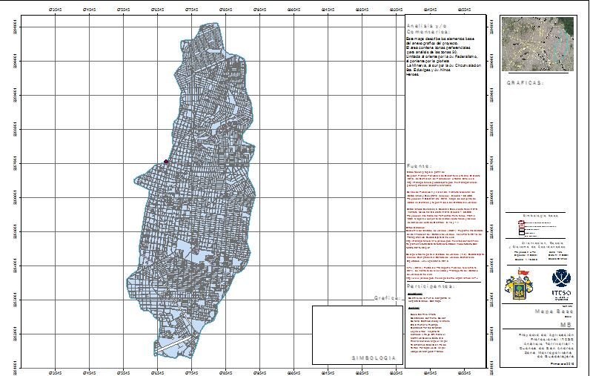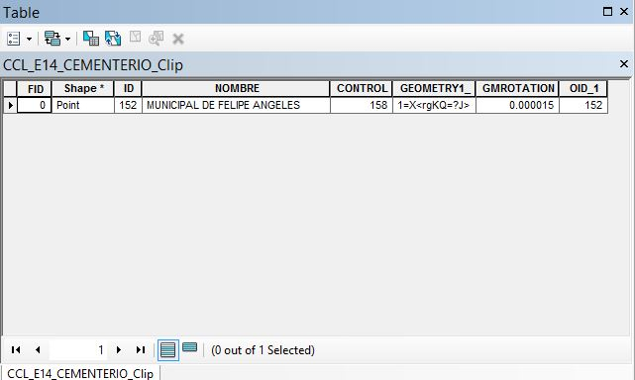
Imagen: Localización de Cementerios. Fuente: Denue.
CENTROS COMERCIALES
Este mapa obtenido de DENUE permite localizar los centros comerciales dentro de la zona de estudio. Se toman con una ponderación doble a los comercios ordinarios por su influencia dentro de la zona donde se sitúan.
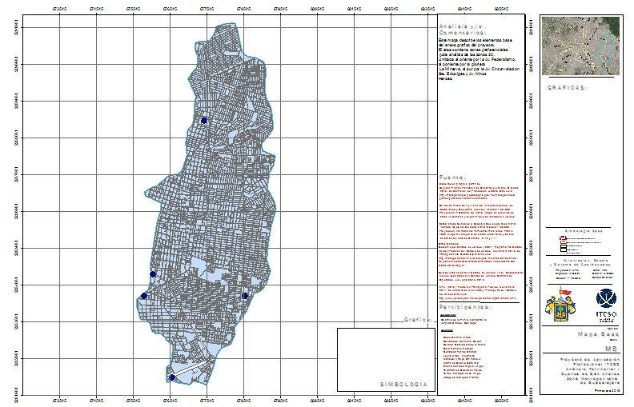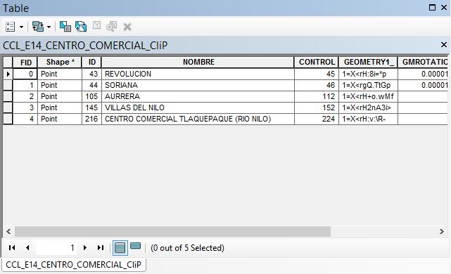
Imagen: Localización de Centros Comerciales. Fuente: Denue.

COMERCIOS
Este mapa obtenido de DENUE nos sirve para localizar los comercios en la zona de estudio. Además nos indican el giro y sus datos. Las zonas comerciales se toman como elementos positivos para potenciar una zona.
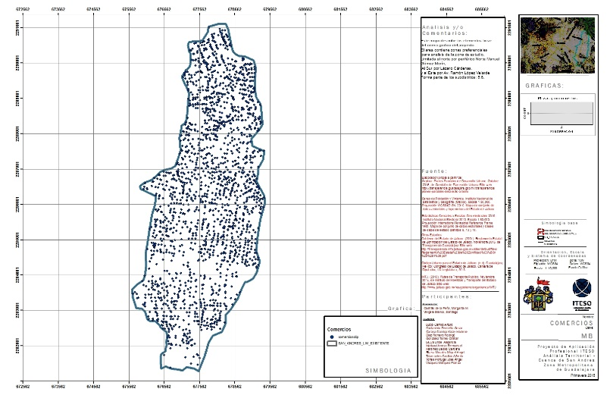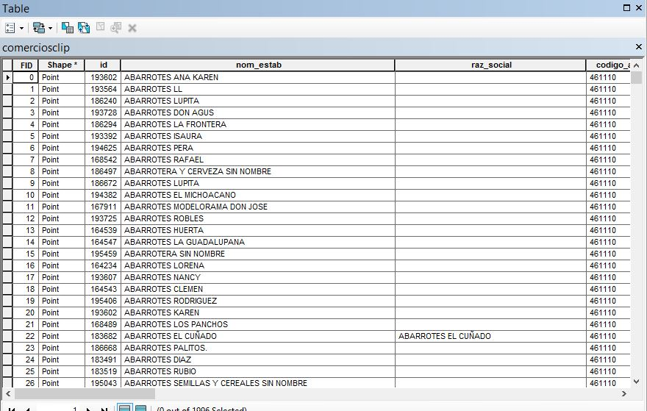
Imagen: Localización de Comercios. Fuente: Denue.
CENTROS CULTURALES
Este mapa obtenido de DENUE nos sirve para localizar los centros culturales, en nuestra zona de estudio cabe destacar que no se encontraron elementos significantes en esta categoría.
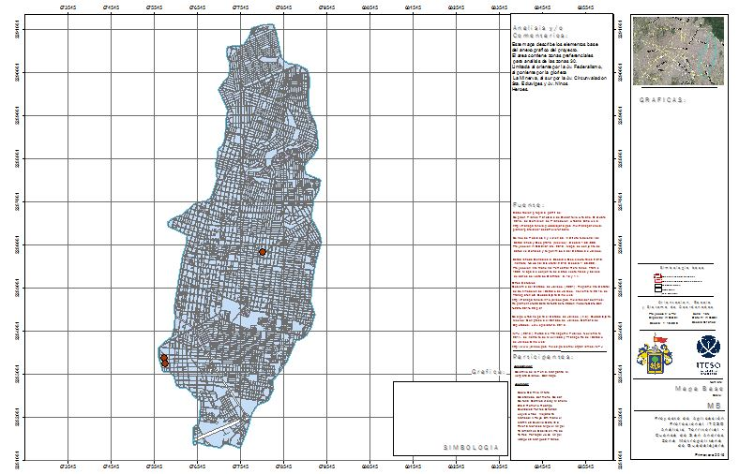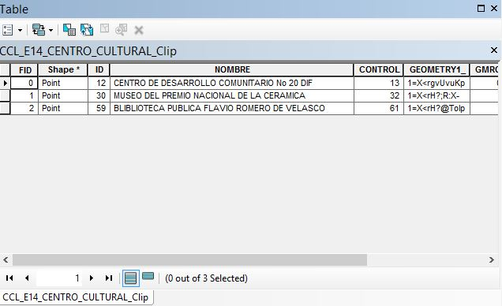
Imagen: Localización de Centros Culturales. Fuente: Denue.

CENTROS RECREATIVOS

Este mapa obtenido de DENUE nos sirve para localizar todos los establecimientos relacionados con la recreación.
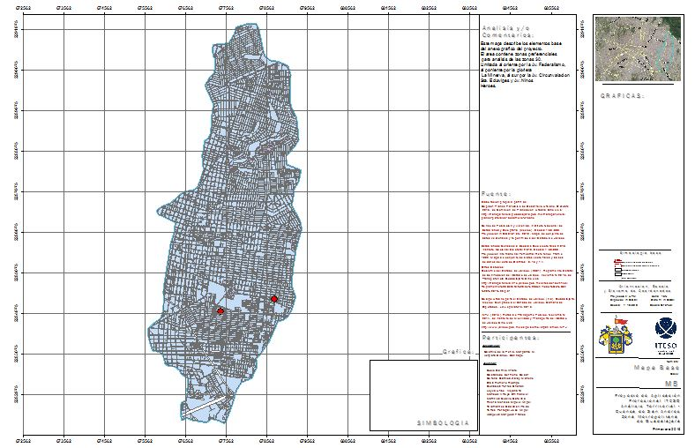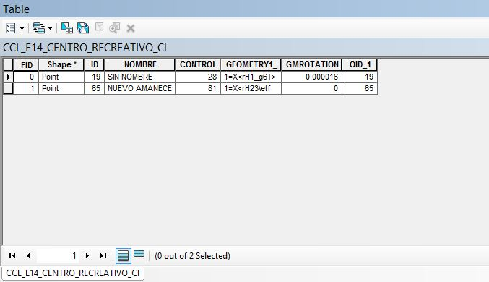

Imagen: Localización de Centros Recreativos. Fuente: Denue.
ESCUELAS

Este mapa obtenido de DENUE nos sirve para localizar las escuelas dentro de la zona de estudio. Se incluyen universidades tanto públicas como privadas, escuelas, secundarias, preescolares, etc.
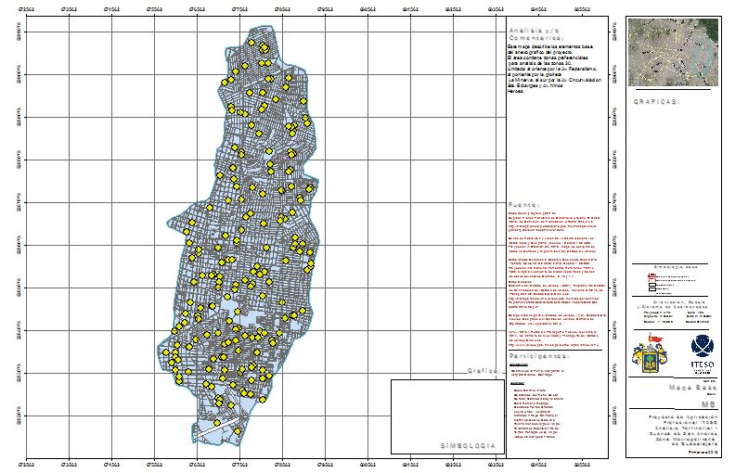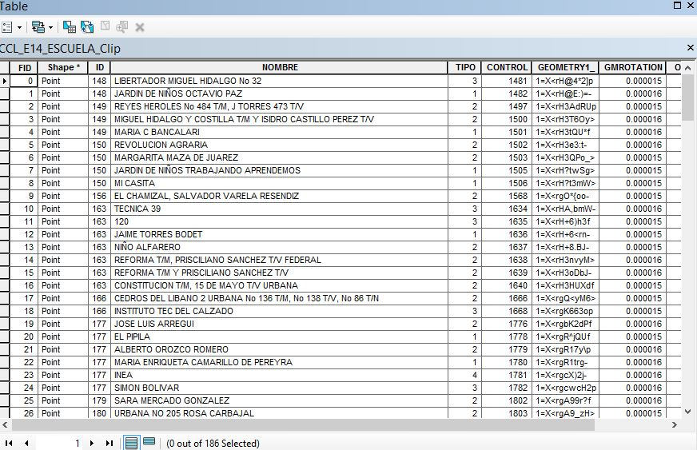
Imagen: Localización de Escuelas. Fuente: Denue.

HOSPITALES
Este mapa obtenido de DENUE permite localizar los hospitales y centros de salud dentro de la zona de estudio.

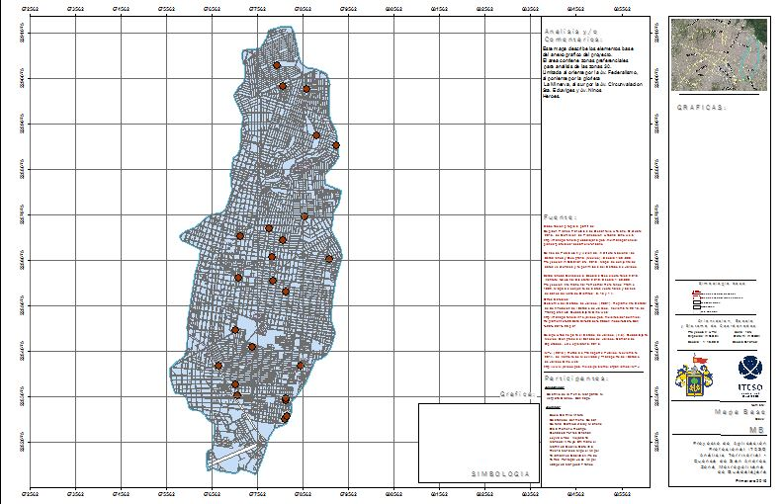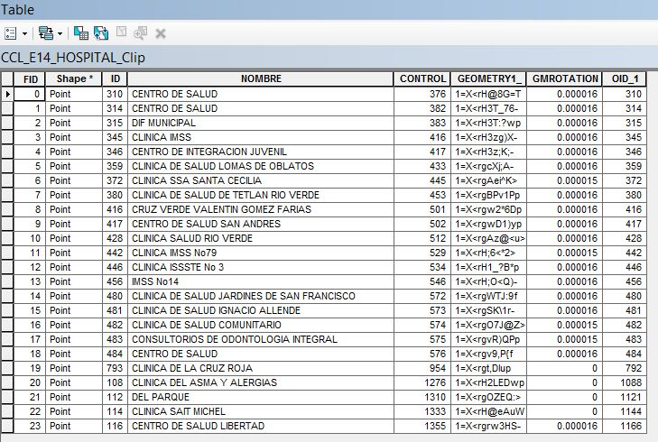
Imagen: Localización de Hospitales. Fuente: Denue.
IGLESIAS
Este mapa obtenido de DENUE nos sirve para localizar todas las iglesias dentro de la zona de estudio. Se cuentan como factores determinantes culturales y para la atracción de personas en turismo es por ello que se le da doble puntuación.
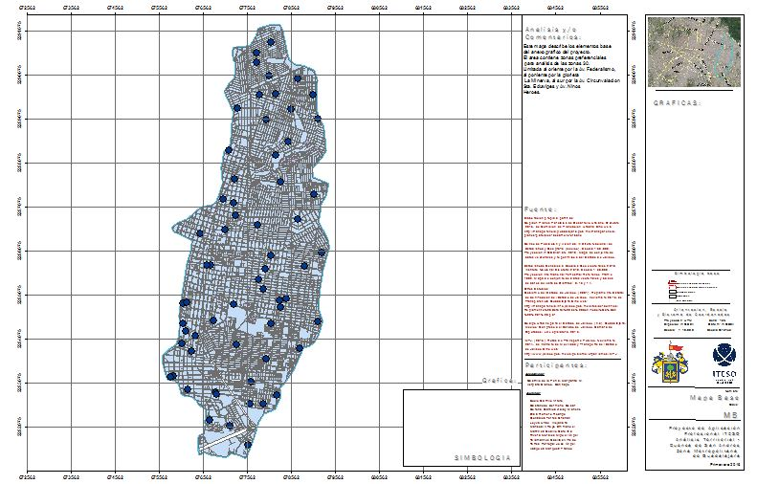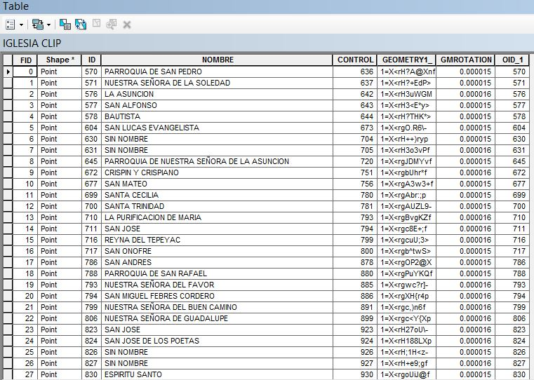
Imagen: Localización de Iglesias. Fuente: Denue.

INSTALACIONES DEPORTIVAS
Este mapa obtenido de DENUE nos sirve para localizar canchas, club deportivo, gimnasios y todos los establecimientos que albergan al deporte.
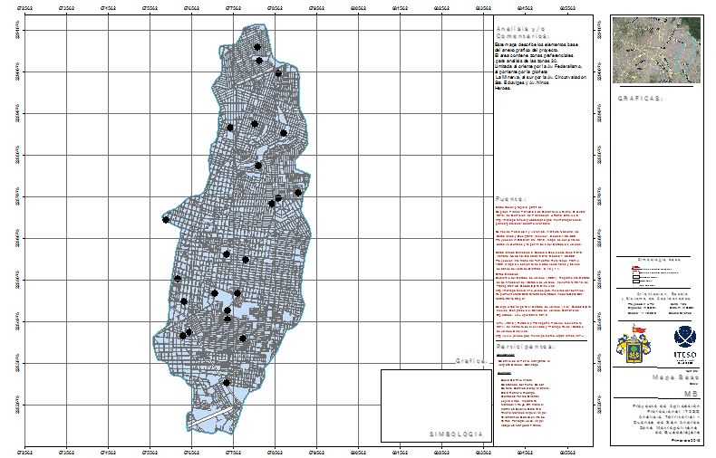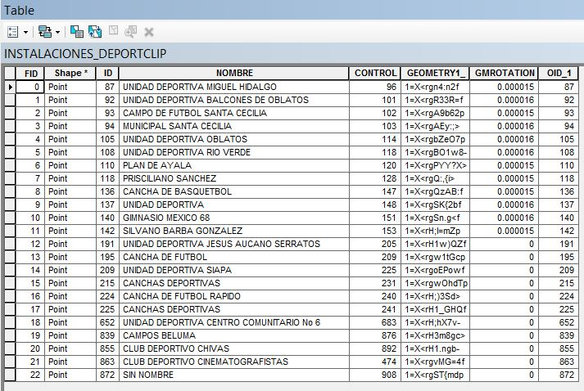
Imagen: Localización de Instalaciones deportivas. Fuente: Denue.
MERCADOS
Este mapa obtenido de DENUE permite localizar los mercados dentro de la zona de estudio. Se toman con una ponderación doble a los comercios ordinarios por su influencia dentro de la zona donde se sitúan, los mercados dan un sentido de tradición positivo y suelen ser lugares turísticos.
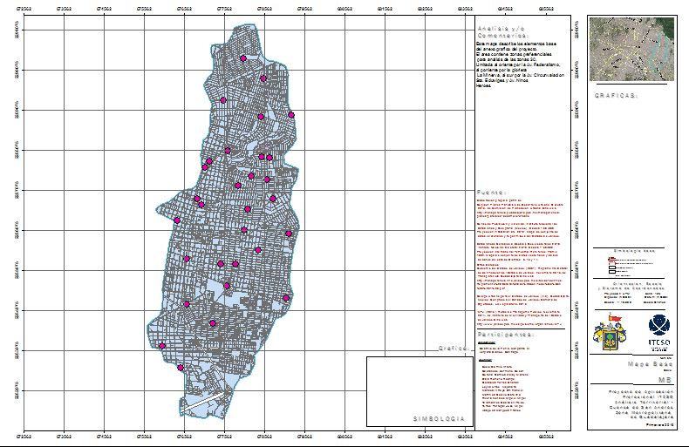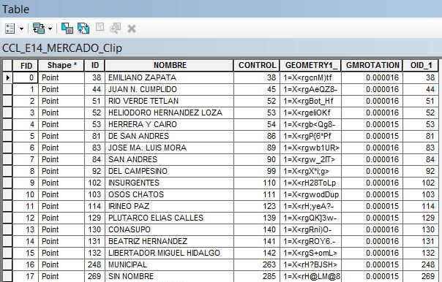

Imagen: Localización de Mercados. Fuente: Denue.

PLAZAS Y MONUMENTOS
Este mapa obtenido de DENUE nos sirve para localizar todos los monumentos dentro de la zona de estudio. Se cuentan como factores determinantes para la atracción de personas en turismo es por ello que se le da doble puntuación.
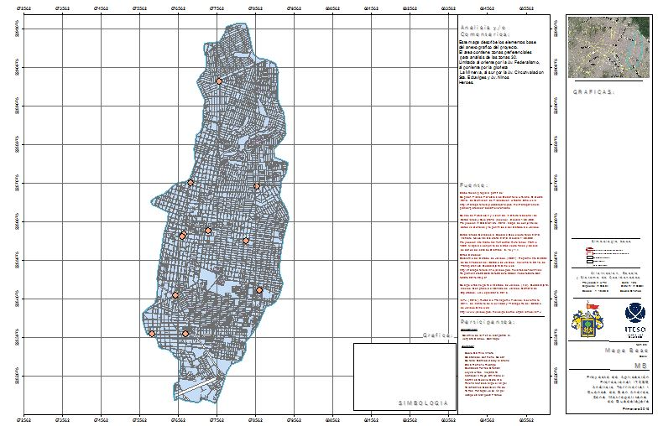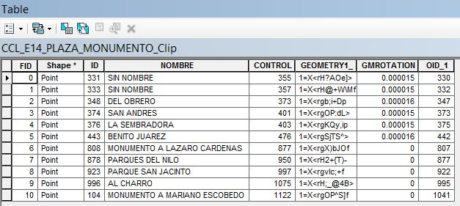

Imagen: Localización de Plazas y Monumentos. Fuente: Denue.
ÁREAS VERDES
Este mapa nos sirve para localizar las áreas verdes dentro de la zona de estudio. Dentro de la información se nos establece si se trata de arbolado, parques o macizos.
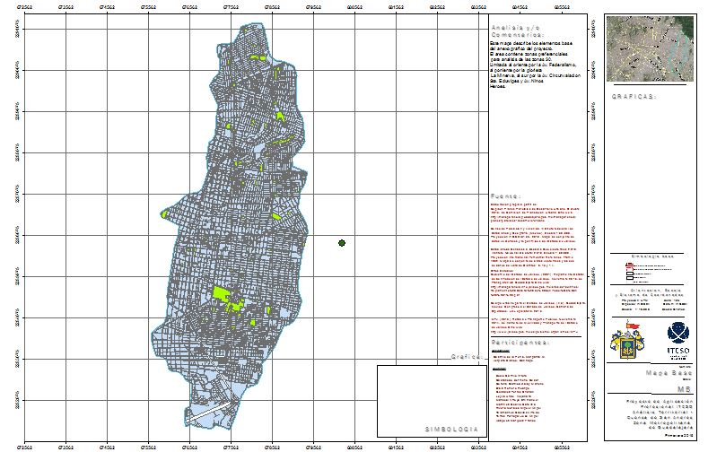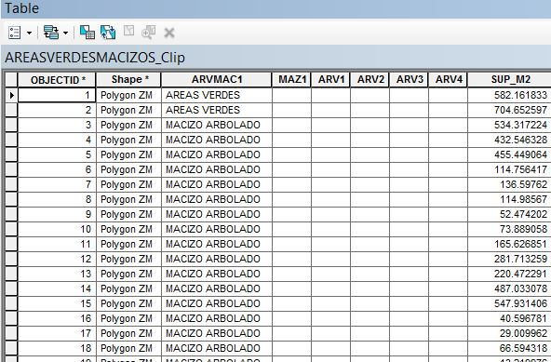

Imagen: Localización de Áreas Verdes. Fuente: Denue.

JERARQUIA VIAL.
VIAS PRIMARIAS
Este tema, tiene como fin localizar las avenidas y calzadas como vías primarias. Tomaremos estos elementos con un radio de influencia de 400m.
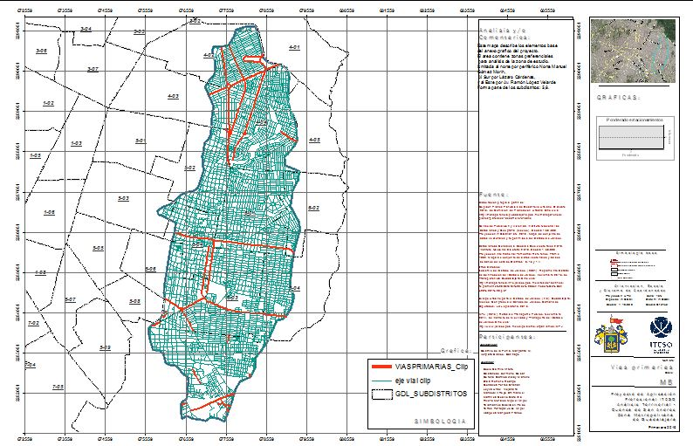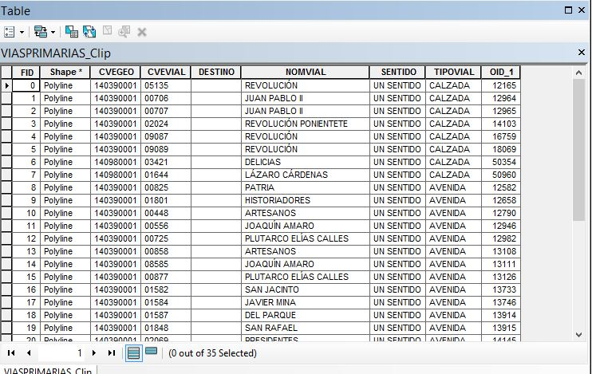
Imagen: Localización de Vias primarias. Fuente: Since.
ESTACIONAMIENTOS PÚBLICOS
Este tema, tiene como fin localizar los estacionamientos. Tomaremos estos elementos con un radio de influencia de 500m.
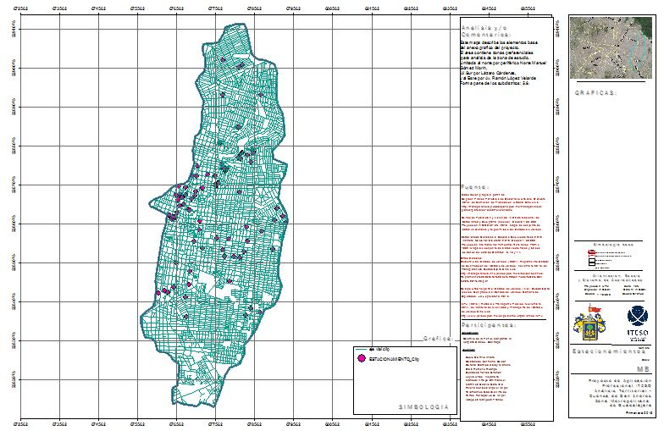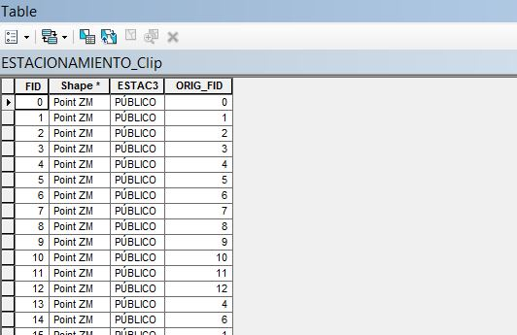
Imagen: Localización de estacionamientos públicos. Fuente: Since.

NODOS VIALES
Este tema, tiene como fin localizar los nodos viales que causan conflicto. Tomaremos estos elementos con un radio de influencia de 225m tomando como medida estándar de manzana de 150 m y sumando 3 cuadras de distancia.
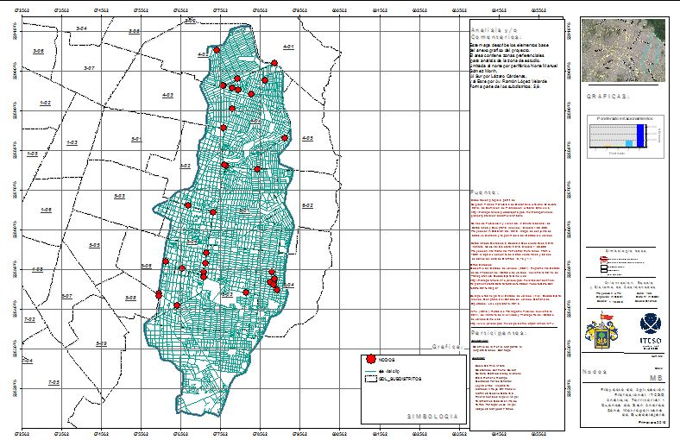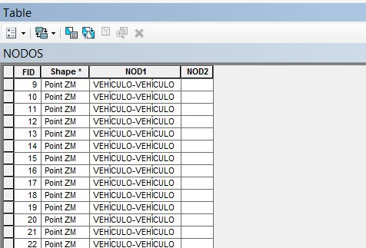
Imagen: Localización de nodos viales. Fuente: Since.
TRANSPORTE PÚBLICO.
RUTAS DE TRANSPORTE PÚBLICO
Este primer tema, tiene como fin localizar las rutas de transporte público. Tomaremos estos elementos con un radio de influencia de 200m.
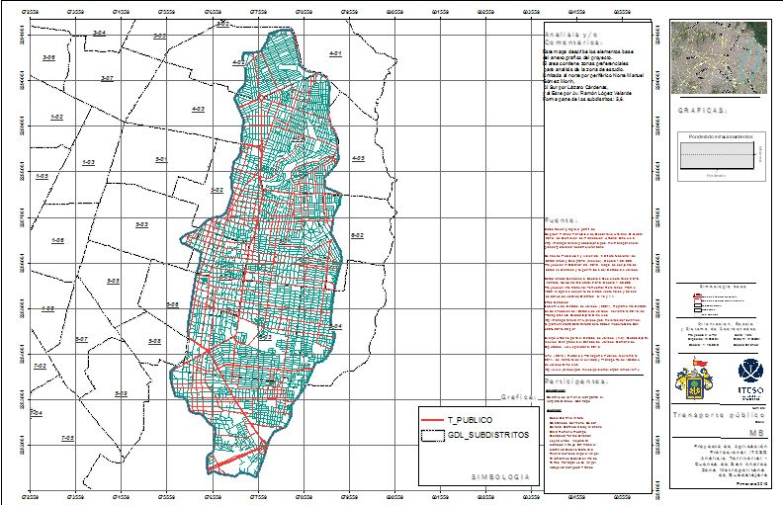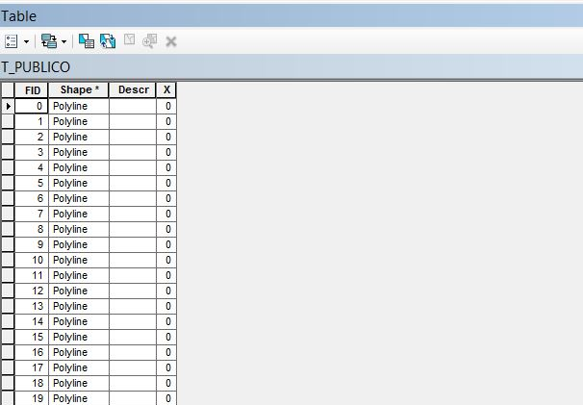
Imagen: Localización de rutas de transporte público. Fuente: Since.

SERVICIOS BÁSICOS.
PREDIOS CON AGUA
Este tema, tiene como fin localizar los predios que cuentan con agua. Tomaremos estos elementos como viables si tienen +97% abastecido.
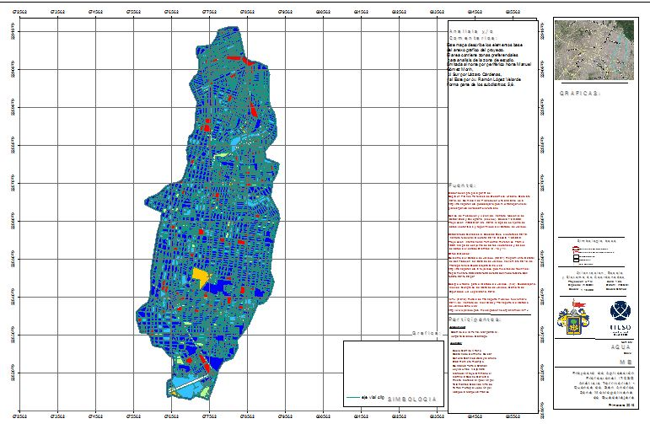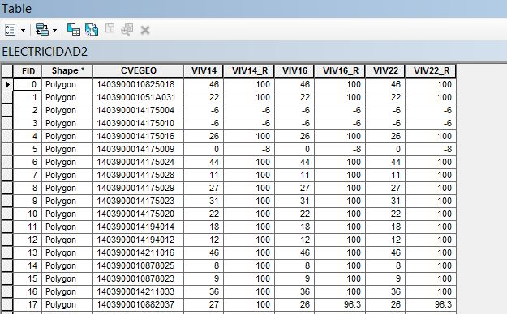
Imagen: Localización de predios con agua. Fuente: Since.
PREDIOS CON ELECTRICIDAD
Este tema, tiene como fin localizar los predios que cuentan con electricidad. Tomaremos estos elementos como viables si tienen +97% abastecido.
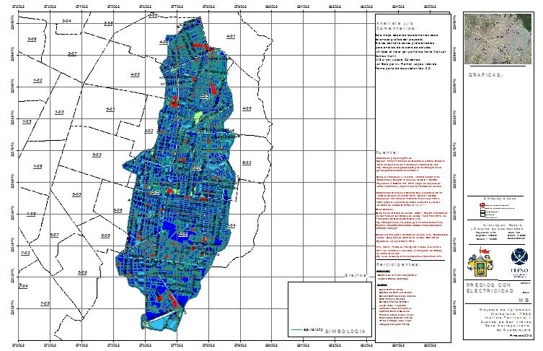
Imagen: Localización de predios con electricidad. Fuente: Since.

PREDIOS CON DRENAJE
Este tema, tiene como fin localizar los predios que cuentan con línea de drenaje. Tomaremos estos elementos como viables si tienen +97% abastecido.
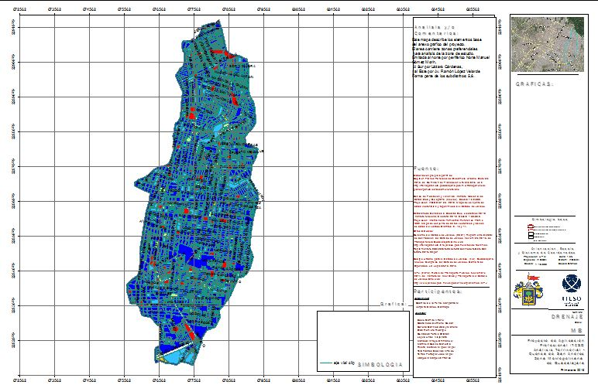
Imagen: Localización de predios con drenaje. Fuente: Since.
Despues de presentar los puntos principales seguiremos con el análisis de la información donde mostraré las conjeturas.
CAPITULO V: ANÁLISIS DE INFORMACIÓN.
Para analizar según los diferentes puntos de vista que aborda cada tema especial y calcular el potencial de la zona, me guie de radios de influencia establecidos por SEDESOL y otras fuentes oficiales. Se trataba de medir los radios de influencia de cada elemento en la zona de estudio para obtener un raster de radios de influencia que posteriormente se iban a ponderar según las distancias de cada elemento para así poder finalmente sumar todos los rasters y obtener una ponderación global en un solo mapa de las zonas con mayor cantidad de servicios y elementos de interés para la calidad de vida. Para ello mostraré un ejemplo de lo que se hizo en los subtemas a estudiar, en este caso el de equipamiento para dar a conocer la metodología sé que utilizó.

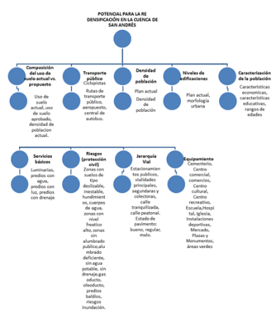

A continuación se muestra el mapa base indicando avenidas y sub distritos para localizar los resultados del estudio.

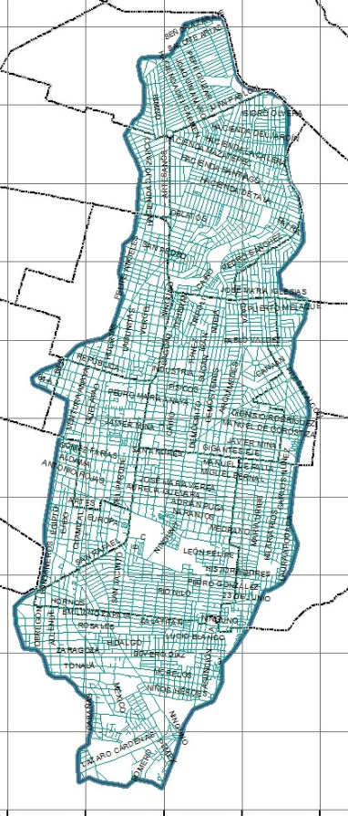
  - 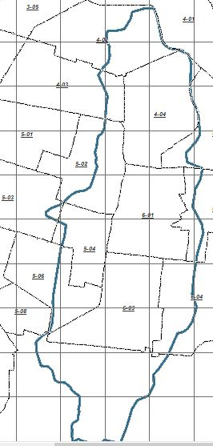
Imagen: Localización de avenidas y sub-distritos.

  - EQUIPAMIENTO.
CEMENTERIOS
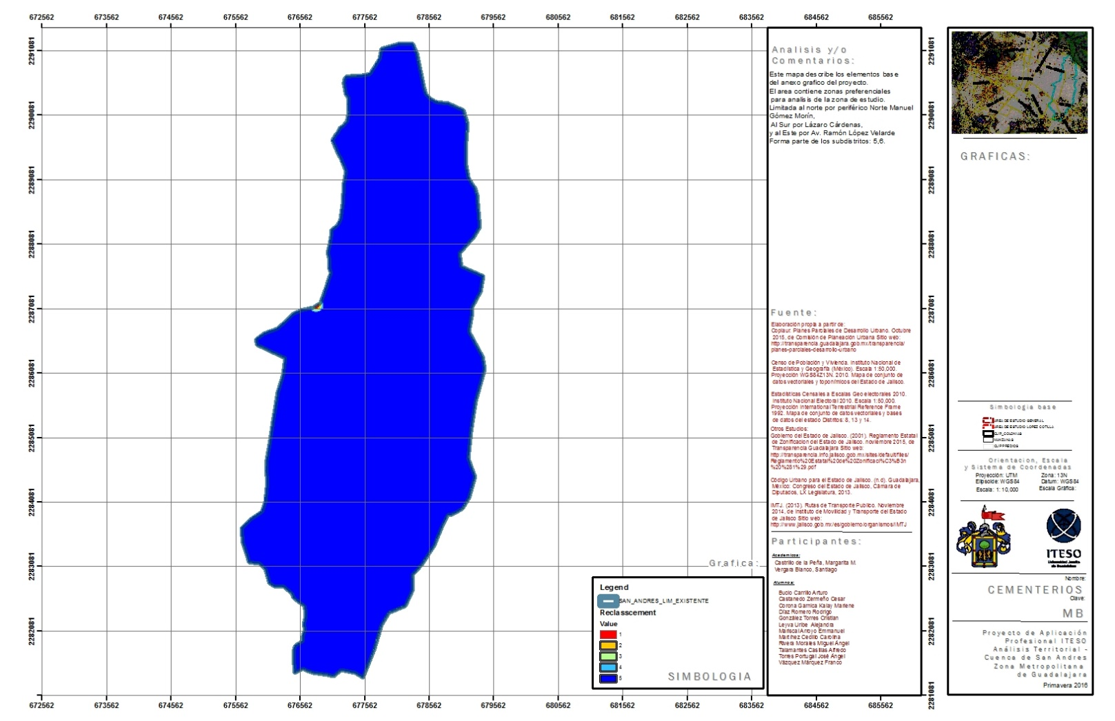
Imagen: Ponderación cementerios.
Ponderación para el subtema de Cementerios.
Este mapa se describe los radios de influencia de los cementerios. Según SEDESOL, el radio de influencia de cada cementerio es de 5km, por lo tanto se toma en cuenta la distancia dentro de este rango con una puntuación máxima, esta puntuación disminuye conforme aumenta la distancia desde el punto hasta los límites del polígono de estudio.

CENTROS COMERCIALES
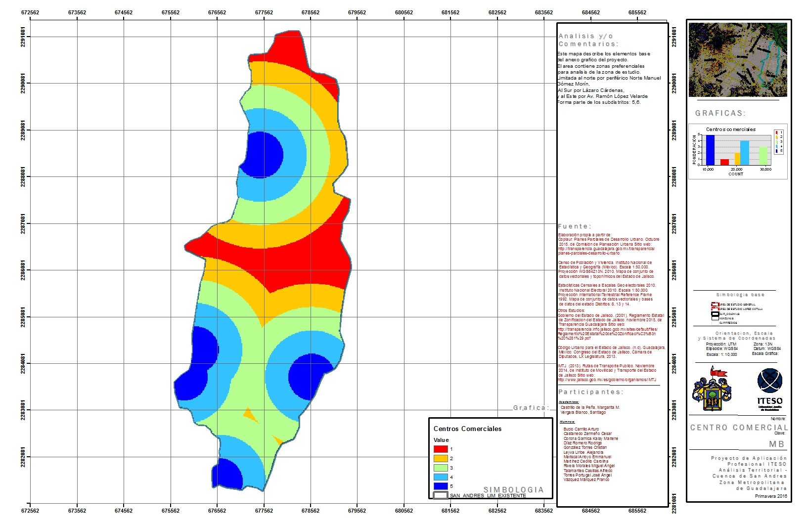
Imagen: Ponderación centros comerciales.
Método de Ponderación por distancias en metros.
RADIO DE INFLUENCIA (M) Centros comerciales | PONDERADO
0-500 | 5
500-1000 | 4
1000-1500 | 3
1500-2000 | 2
2000-2765 | 1

Este mapa describe los radios de influencia de los locales relacionados con centros comerciales. El área contiene zonas preferenciales para análisis de las zonas.
El color rojo representa las zonas con menor puntaje en cuanto a la recepción de radios de influencia de esta clase de elementos. Las zonas azules expresan mayor cercanía a los elementos y, por lo tanto, mayor puntaje. Según SEDESOL el radio de influencia de los centros comerciales es de entre 500-1500m, tomando como media un rango de 1 km, es por ello que manejé con las puntuaciones más altas los rangos menores a 1000 metros.

COMERCIOS
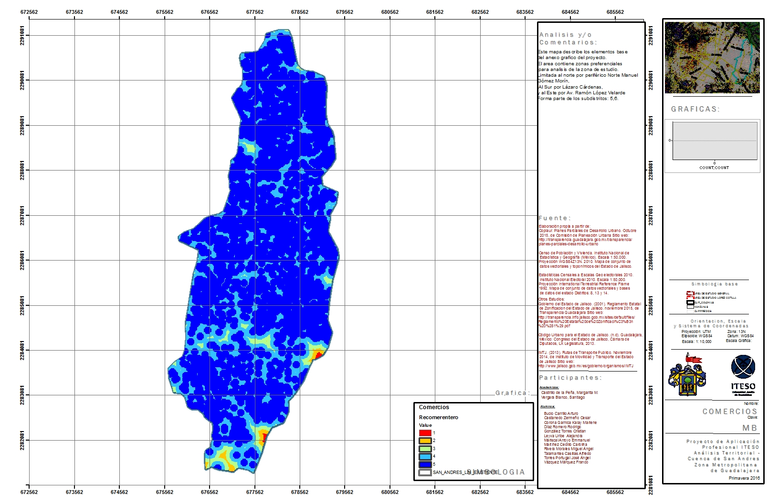
Imagen: Ponderación comercios.
Método de Ponderación por distancias en metros.
RADIO DE INFLUENCIA (M) Comercios | PONDERADO
0-80 | 5
80-160 | 4
160-240 | 3
240-320 | 2
320-389 | 1

Este mapa describe los radios de influencia de los locales relacionados con el comercio. El área contiene zonas preferenciales para análisis de las zonas.
El color rojo representa las zonas con menor influencia de locales relacionados con este rubro y las azules son las zonas con mayor influencia y, por lo tanto, mayor potencial. En el análisis se muestra como existe una distribución equitativa a lo largo del polígono de estudio. Según SEDESOL el radio de influencia de los comercios es de entre 500-1500m.

CENTROS CULTURALES.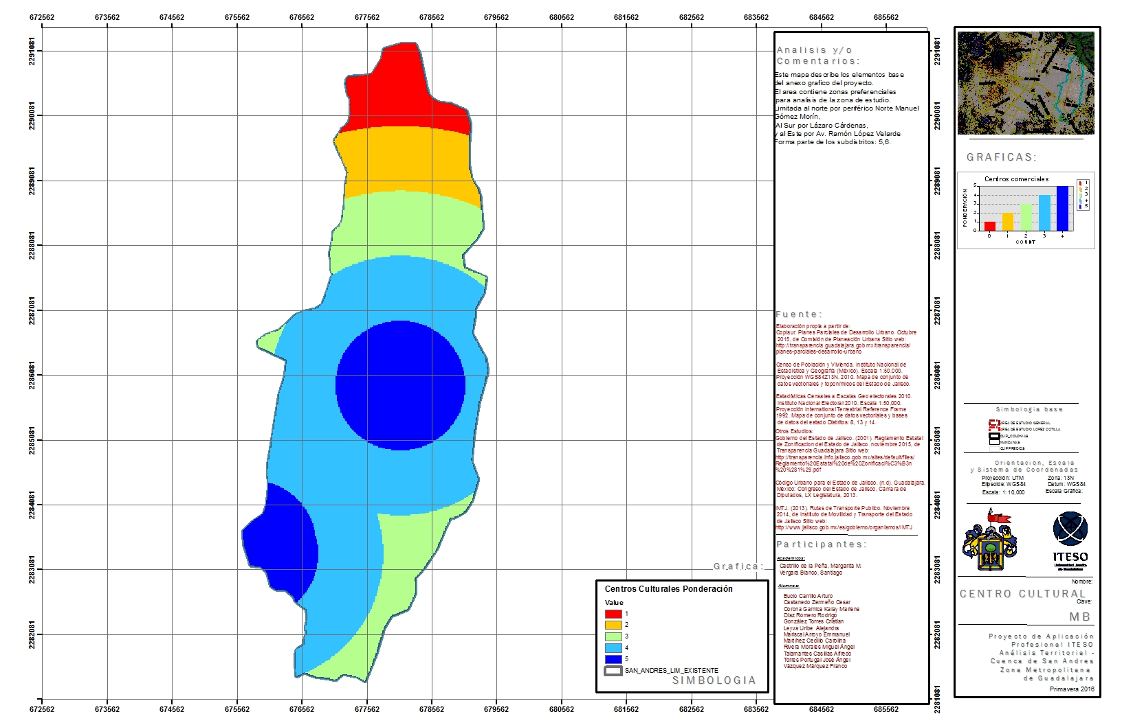
Imagen: Ponderación centros culturales.
Método de Ponderación por distancias en metros.
RADIO DE INFLUENCIA (M) Centros culturales | PONDERADO
0-1000 | 5
1000-1500 | 4
1500-2000 | 3
2000-2500 | 2
2500-5269 | 1

Este mapa describe los radios de influencia de los locales relacionados con la cultura como bibliotecas, museos, etc. El área contiene zonas preferenciales para análisis de las zonas.
El color rojo representa las zonas con menos influencia de locales relacionados con este rubro y las azules las zonas con mayor influencia y, por lo tanto, mayor potencial. En el análisis se muestra como existe una mayor ponderación en la zona centro del área de estudio. Según SEDESOL el radio de influencia de los centros culturales es de 1.5km, es por ello que manejé con las puntuaciones más altas los rangos menores a 1.5km.

CENTROS RECREATIVOS.
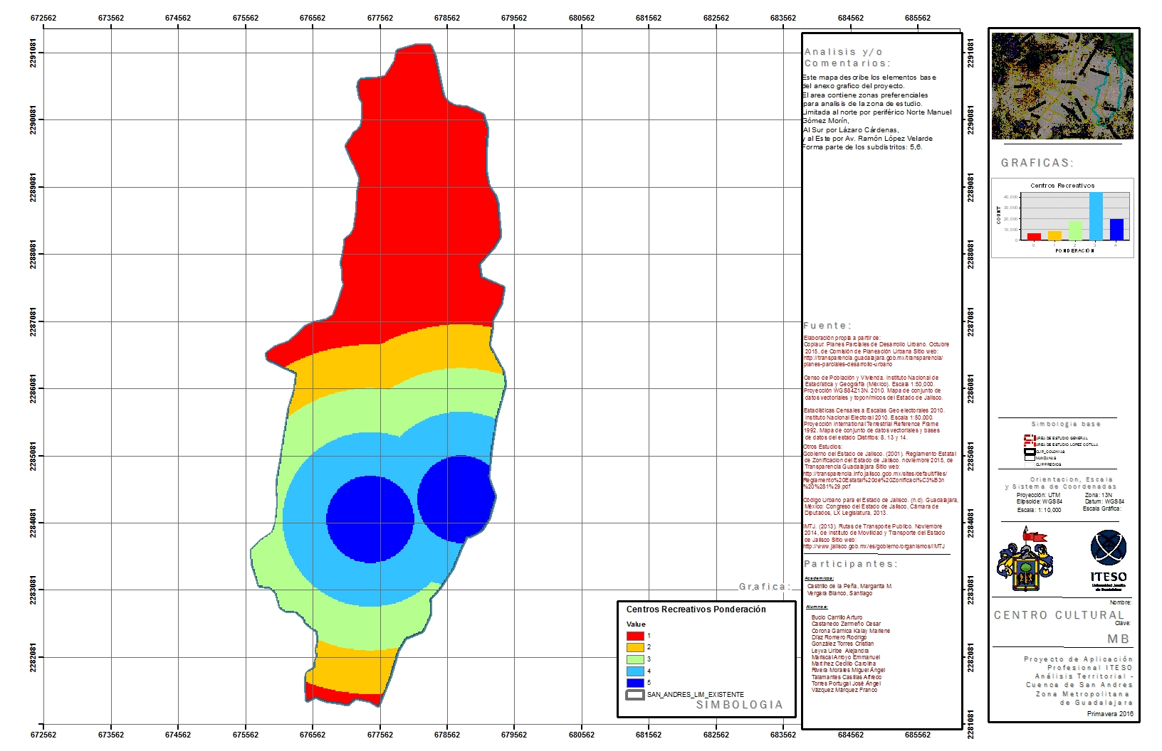
Imagen: Ponderación centros recreativos.
Método de Ponderación por distancias en metros.
RADIO DE INFLUENCIA (M) Centros recreativos | PONDERADO
0-650 | 5
650-1300 | 4
1300-1950 | 3
1950-2600 | 2
2600-6785 | 1
Este mapa describe los radios de influencia de los locales relacionados con centros recreativos. El área contiene zonas preferenciales para análisis de las zonas.
El color rojo representa las zonas con menor influencia de locales relacionados con este rubro y las azules son las zonas con mayor influencia y, por lo tanto, mayor potencial. En el análisis se muestra como existe una mayor ponderación en la zona de avenida Manuel R. Alatorre e Historiadores. Según SEDESOL el radio de influencia de los centros recreativos es de entre 650-1150m, es por ello que manejé con las puntuaciones más altas los rangos menores a 1300m.

ESCUELAS.
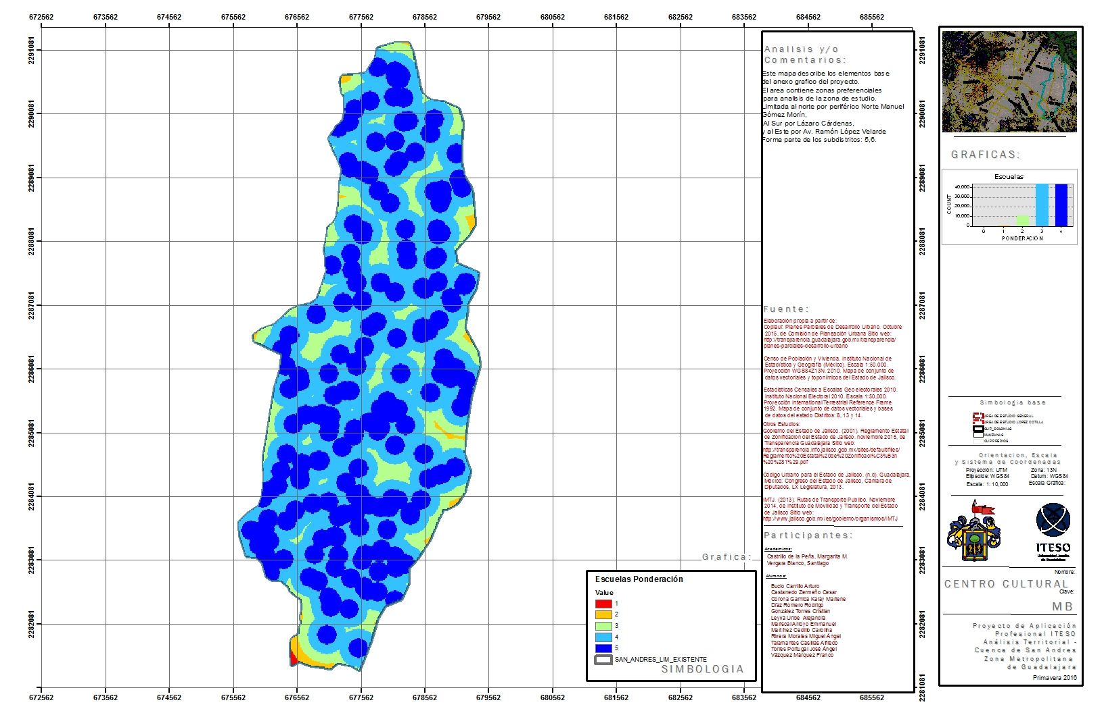
Imagen: Ponderación escuelas.
Método de Ponderación por distancias en metros.
RADIO DE INFLUENCIA (M) Escuelas | PONDERADO
0-150 | 5
150-300 | 4
300-450 | 3
450-600 | 2
600-712 | 1

Este mapa describe los radios de influencia de las escuelas y centros relacionados con la educación. El área contiene zonas preferenciales para análisis de las zonas.
El color rojo representa las zonas con menor influencia de locales relacionados con este rubro y las azules son las zonas con mayor influencia y, por lo tanto, mayor potencial. En el análisis se muestra como existe una distribucipon equitativa entro de la zona de estudio. Según SEDESOL el radio de influencia de las primarias es de 500m, secundarias 1km, preparatoria de 2-5km y universidades al centro de la ciudad. Manejé con las puntuaciones más altas los rangos menores a 1km.

HOSPITALES.
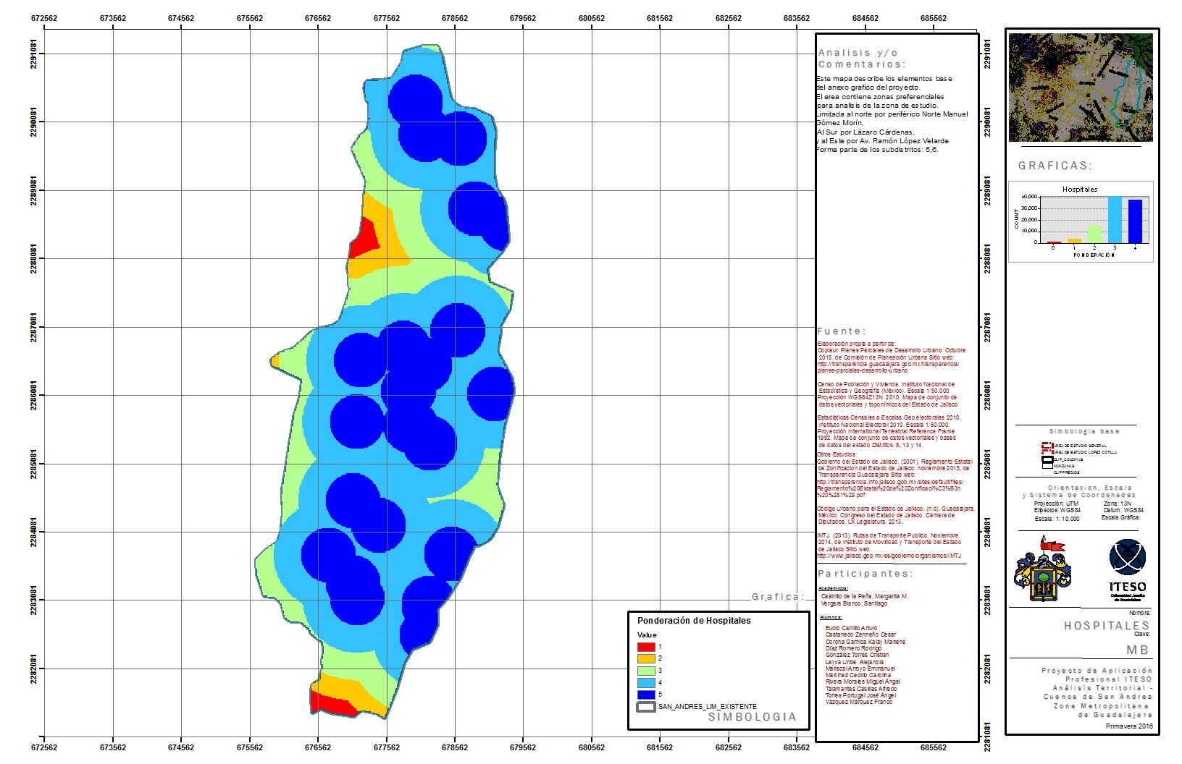
Imagen: Ponderación hospitales.
Método de Ponderación por distancias en metros.
RADIO DE INFLUENCIA (M) Hospitales | PONDERADO
0-400 | 5
400-800 | 4
800-1200 | 3
1200-1500 | 2
1500-1785 | 1

Este mapa describe los radios de influencia de los establecimientos relacionados con la salud como hospitales tanto públicos como privados, clínicas, centros de salud, etc. El área contiene zonas preferenciales para análisis de las zonas.
El color rojo representa las zonas con menor influencia de locales relacionados con este rubro y las azules son las zonas con mayor influencia y, por lo tanto, mayor potencial. En el análisis se muestra como la zona de estudio cuenta con suficientes establecimientos de salud. Según SEDESOL el radio de influencia de los hospitales es de entre 60km.

IGLESIAS.
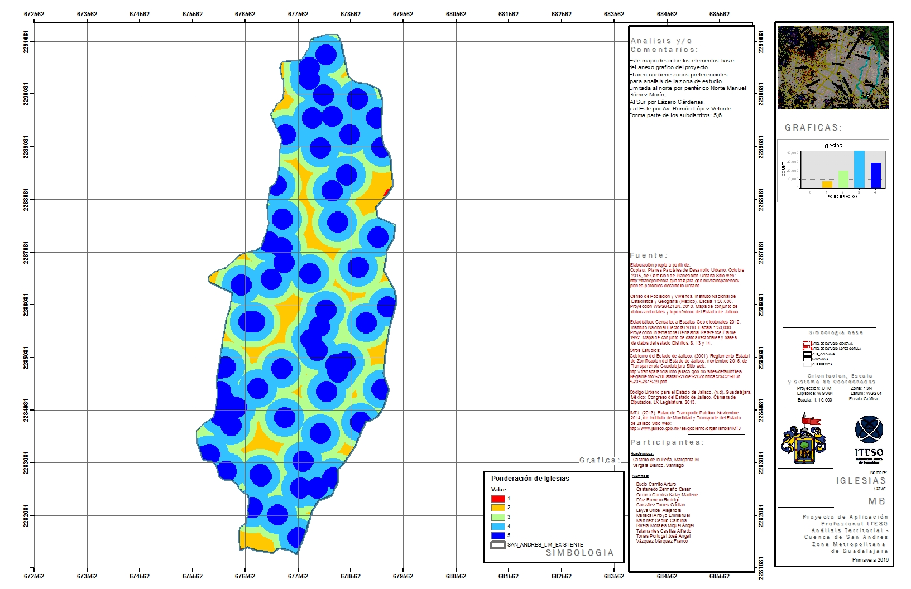
Imagen: Ponderación iglesias.
Método de Ponderación por distancias en metros.
RADIO DE INFLUENCIA (M) Iglesias | PONDERADO
0-200 | 5
200-400 | 4
400-600 | 3
600-800 | 2
800-846 | 1

Este mapa describe los radios de influencia de las iglesias. El área contiene zonas preferenciales para análisis de las zonas.
El color rojo representa las zonas con menor influencia de locales relacionados con este rubro y las azules son las zonas con mayor influencia y, por lo tanto, mayor potencial. En el análisis se muestra como existe una repartición relativamente equitativa de las iglesias dentro de la zona de estudio. Según SEDESOL el radio de influencia de los centros recreativos es de entre 1.5km.

INSTALACIONES DEPORTIVAS.
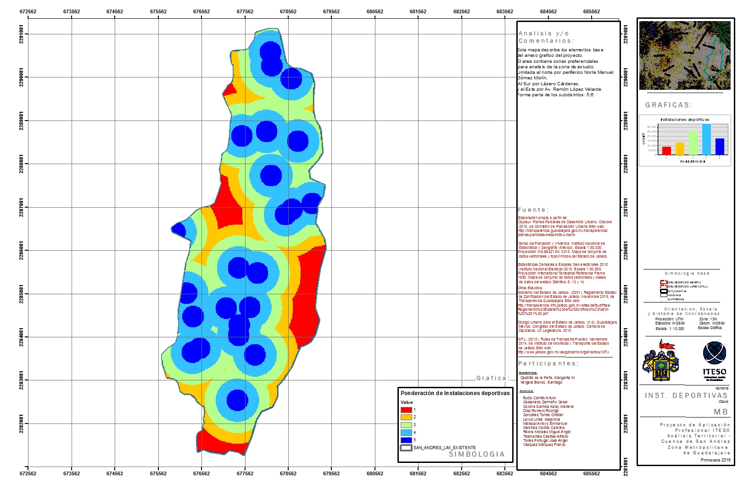
Imagen: Ponderación instalaciones deportivas.
Método de Ponderación por distancias en metros.
RADIO DE INFLUENCIA (M) Instalaciones deportivas | PONDERADO
0-250 | 5
250-500 | 4
500-750 | 3
750-1000 | 2
1000-1620 | 1

Este mapa describe los radios de influencia de los locales relacionados con canchas, unidades deportivas, gimnasios, etc. El área contiene zonas preferenciales para análisis de las zonas.
El color rojo representa las zonas con menor influencia de locales relacionados con este rubro y las azules son las zonas con mayor influencia y, por lo tanto, mayor potencial. En el análisis se muestra como existe una mayor ponderación en la zonas de los subdistritos 6-06, 5-06, 4-04, 4.02. Según SEDESOL el radio de influencia de las instalaciones deportivas es de entre 750-1000m.

MERCADOS.
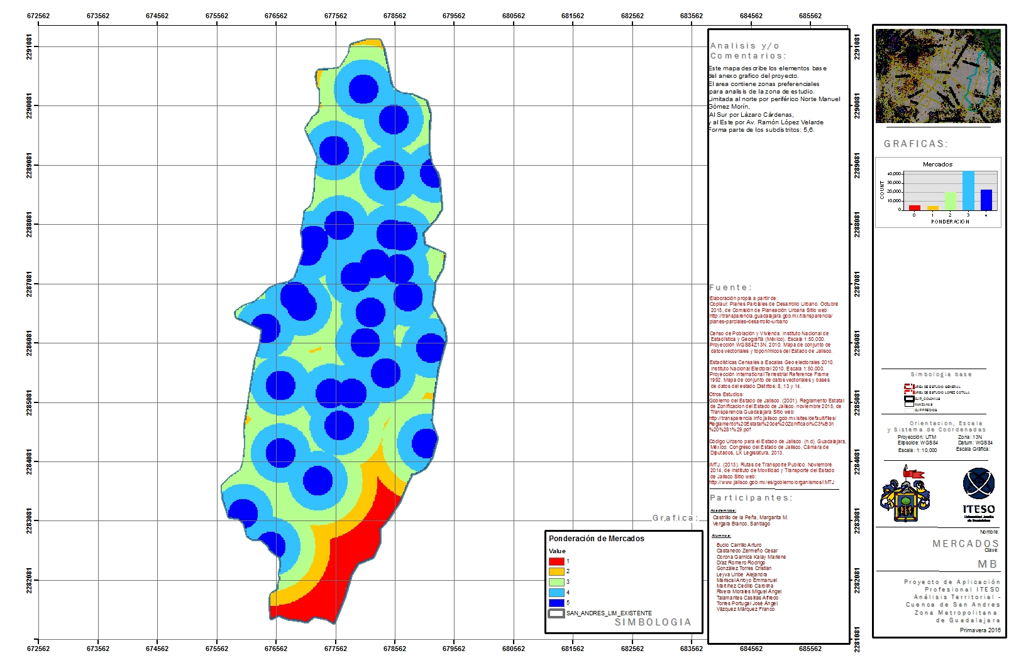
Imagen: Ponderación mercados.
Método de Ponderación por distancias en metros.
RADIO DE INFLUENCIA (M) Mercados | PONDERADO
0-250 | 5
250-500 | 4
500-750 | 3
750-1000 | 2
1000-1645 | 1

Este mapa describe los radios de influencia de los locales relacionados con los mercados. El área contiene zonas preferenciales para análisis de las zonas.
El color rojo representa las zonas con menor influencia de locales relacionados con este rubro y las azules son las zonas con mayor influencia y, por lo tanto, mayor potencial. En el análisis se muestra como existe una mayor ponderación en la zona superior del área de estudio. Según SEDESOL, el radio de influencia de los mercados es de 750m, es por ello que manejé con las puntuaciones más altas los rangos menores a 750m.

PLAZAS Y MONUMENTOS.
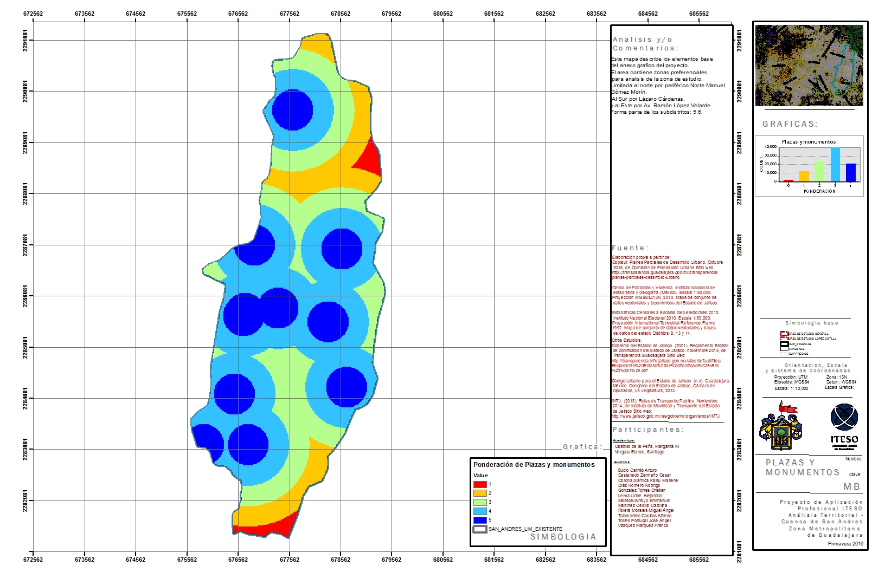
Imagen: Ponderación plazas y monumentos.
Método de Ponderación por distancias en metros.
RADIO DE INFLUENCIA (M) Plazas y monumentos | PONDERADO
0-400 | 5
400-800 | 4
800-1200 | 3
1200-1600 | 2
1600-1948 | 1

Este mapa describe los radios de influencia de los locales relacionados con plazas, monumentos, parques, glorietas ilustres, etc. El área contiene zonas preferenciales para análisis de las zonas.
El color rojo representa las zonas con menor influencia de locales relacionados con este rubro y las azules son las zonas con mayor influencia y, por lo tanto, mayor potencial. En el análisis se muestra como existe una mayor ponderación en la zona de las avenidas San Andrés, Revolución y Gigantes. Según SEDESOL el radio de influencia de las plazas y monumentos es de entre 335-1340m, es por ello que manejé con las puntuaciones más altas los rangos menores a 837.5m sacando la media de las distancias.

ÁREAS VERDES.
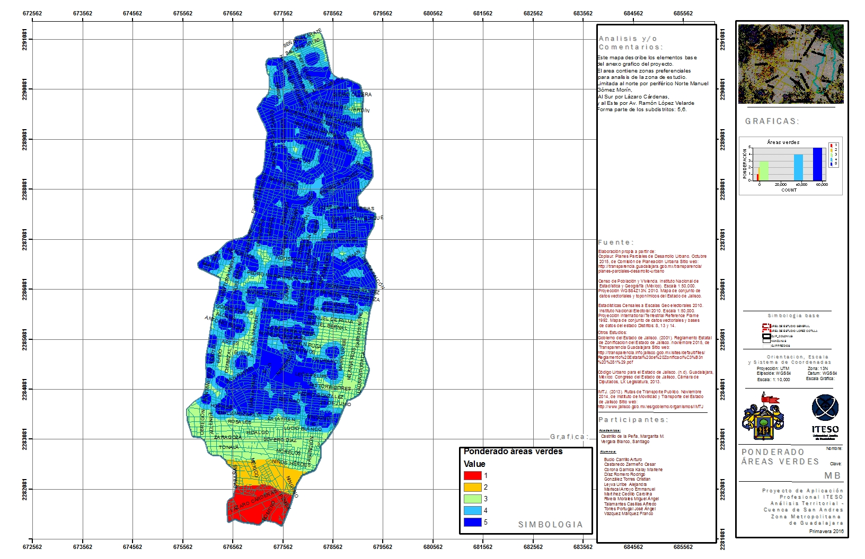
Imagen: ÁREAS VERDES.
Método de Ponderación por distancias en metros.
RADIO DE INFLUENCIA (M) ÁREAS VERDES | PONDERADO
0-100 | 5
100-1000 200 | 4
1000-1500 1000 | 3
1500-2000 1500 | 2
2000-2272 2272 | 1

Este mapa describe los radios de influencia de los elementos como macizos arbolados, áreas verdes y polígonos de zona natural. El área contiene zonas preferenciales para análisis de las zonas.
El color rojo representa las zonas con menor influencia de locales relacionados con este rubro y las azules son las zonas con mayor influencia y, por lo tanto, mayor potencial. En el análisis se muestra como existe escasez general de este tipo de elementos. Manejé con las puntuaciones más altas los rangos menores a 100m.

POTENCIAL DE EQUIPAMIENTO.
A continuación se explicará el proceso de sumatoria para obtener el potencial de la zona en cuanto a equipamiento. Para ello antes que nada se estableció una ponderación para cada elemento analizado:
Ponderación para el subtema de Equipamiento.
Equipamiento | PESO
Cementerio | 1
Centro comercial | 2
Comercios | 1
Centro cultural | 2
Centro recreativo | 1
Escuela | 1
Hospital | 2
Iglesia | 1
Instalaciones deportivas | 2
Mercado | 2
Plazas y Monumentos | 1
Áreas verdes | 1

Mediante el programa ArcMap, se hizo una sumatoria de los diferentes rasters de cada subtema, se les dio el valor establecido en la tabla anterior y se sumó para obtener el siguiente mapa:

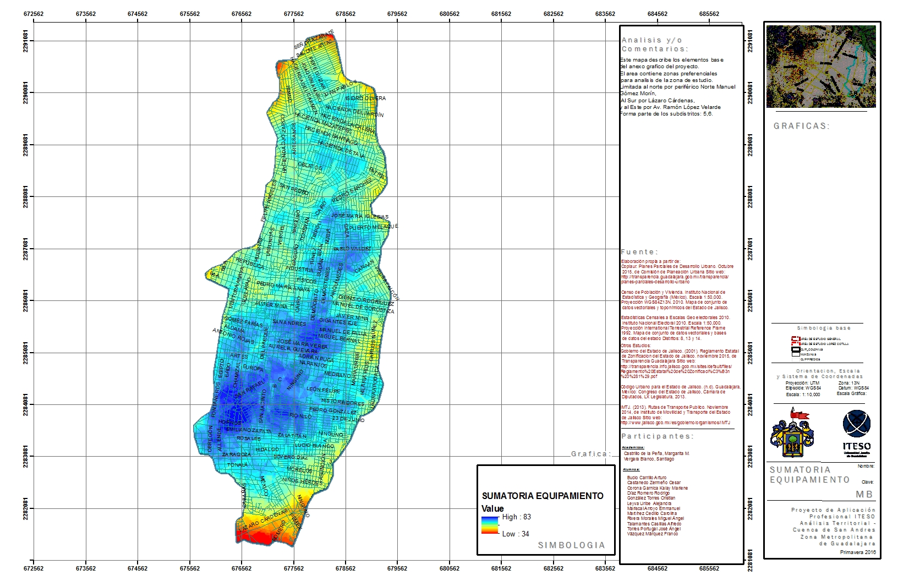

Cementerios | C. comerciales | C.culturales | Centros recreativos | Escuelas | Hospitales | Iglesias | Instalaciones deportivas | Mercados | Plazas y monumentos |  | A. natural | Comercios | POTENCIAL
1 | 1(x2) | 1(x2) | 1 | 1 | 1(x2) | 1 | 1(x2) | 1(x2) |  | 1 | 1 | 1 | Potencial nulo
2 | 2(x2) | 2(x2) | 2 | 2 | 2(x2) | 2 | 2(x2) | 2(x2) |  | 2 | 2 | 2 | Potencial bajo
3 | 3(x2) | 3(x2) | 3 | 3 | 3(x2) | 3 | 3(x2) | 3(x2) |  | 3 | 3 | 3 | Potencial medio
4 | 4(x2) | 4(x2) | 4 | 4 | 4(x2) | 4 | 4(x2) | 4(x2) |  | 4 | 4 | 4 | Potencial alto
5 | 5(x2) | 5(x2) | 5 | 5 | 5(x2) | 5 | 5(x2) | 5(x2) |  | 5 | 5 | 5 | Excelente potencial

Este mapa describe el potencial en equipamiento de la zona de estudio. Esta sumatoria incluye: cementerios, centros comerciales, centros culturales, centros recreativos, escuelas, hospitales, iglesias, instalaciones deportivas, mercados, plazas y monumentos, área natural y comercios.

El área contiene zonas preferenciales para el análisis de la zona de estudio. Limitada al norte por periférico Norte Manuel
Gómez Morín, al Sur por Lázaro Cárdenas y al Este por Av. Ramón López Velarde. Forma parte de los sub-distritos: 4,5,6.

El color rojo representa las zonas con menor influencia de los radios de influencia de cada elemento y las azules las zonas con mayor cantidad de elementos y, por lo tanto, mayor potencial.

En el análisis se muestra como existe una mayor densidad en los alrededores de la zona de la Avenida San Rafael y los sub-distritos 6-03, 5-06 y 6-01.

Las zonas de influencia de mayor densidad alcanzan niveles de 83 puntos de calificación.

  - JERARQUÍA VIAL.
A continuación se mostraran los elementos analizados durante el subtema de jerarquía vial.

ESTACIONAMIENTOS PÚBLICOS
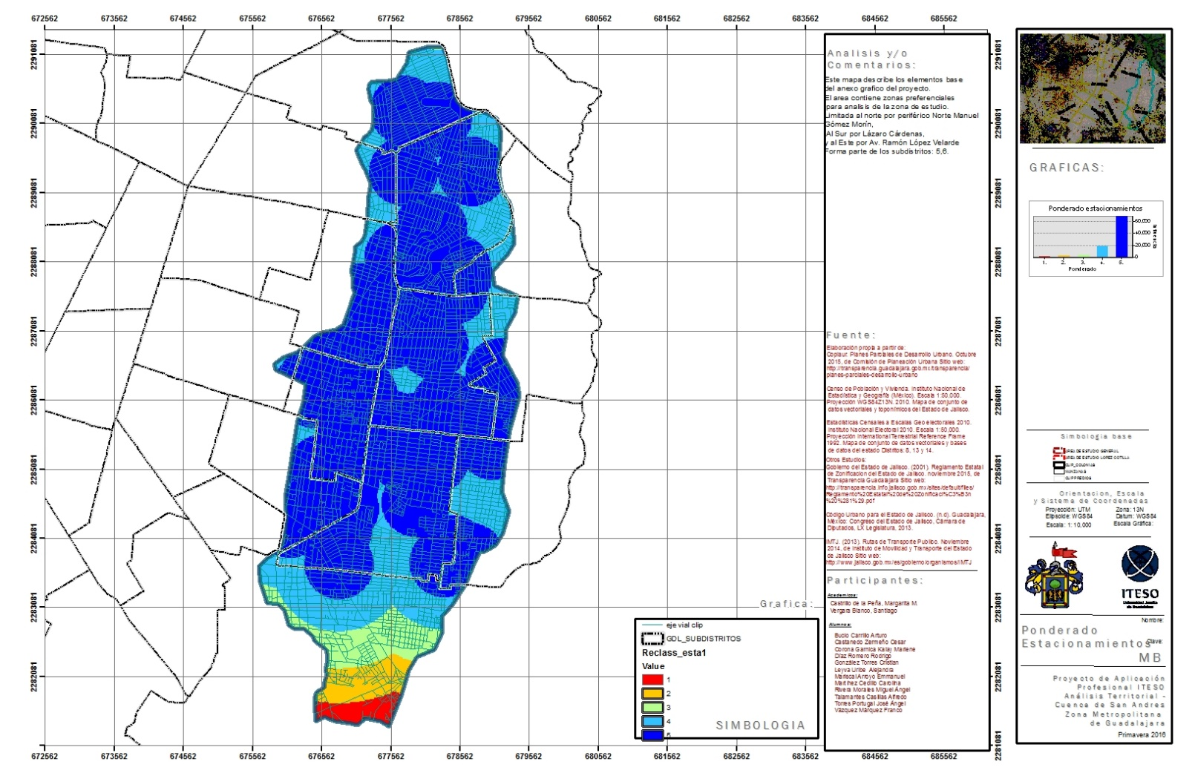
Imagen: Ponderación estacionamientos públicos.
Método de Ponderación por distancias en metros.
RADIO DE INFLUENCIA (M) Estacionamientos públicos | PONDERADO
0-500 | 5
500-1000 | 4
1000-1500 | 3
1500-2000 | 2
2000-2429 | 1

Este mapa describe los radios de influencia de los locales relacionados con los estacionamientos públicos. El área contiene zonas preferenciales para análisis de las zonas.
El color rojo representa las zonas con menor influencia de locales relacionados con este rubro y las azules son las zonas con mayor influencia y, por lo tanto, mayor potencial. En el análisis se muestra como existe una mayor ponderación en la mayoría del área de la zona de estudio excepto la parte inferior del polígono ya que no contamos con la información para realizar el análisis correspondiente. Según SEDESOL el radio de influencia de los centros recreativos es de entre 500m por lo que tome en cuenta esta distancia para darle un mayor puntaje.
VIALIDADES PRINCIPALES
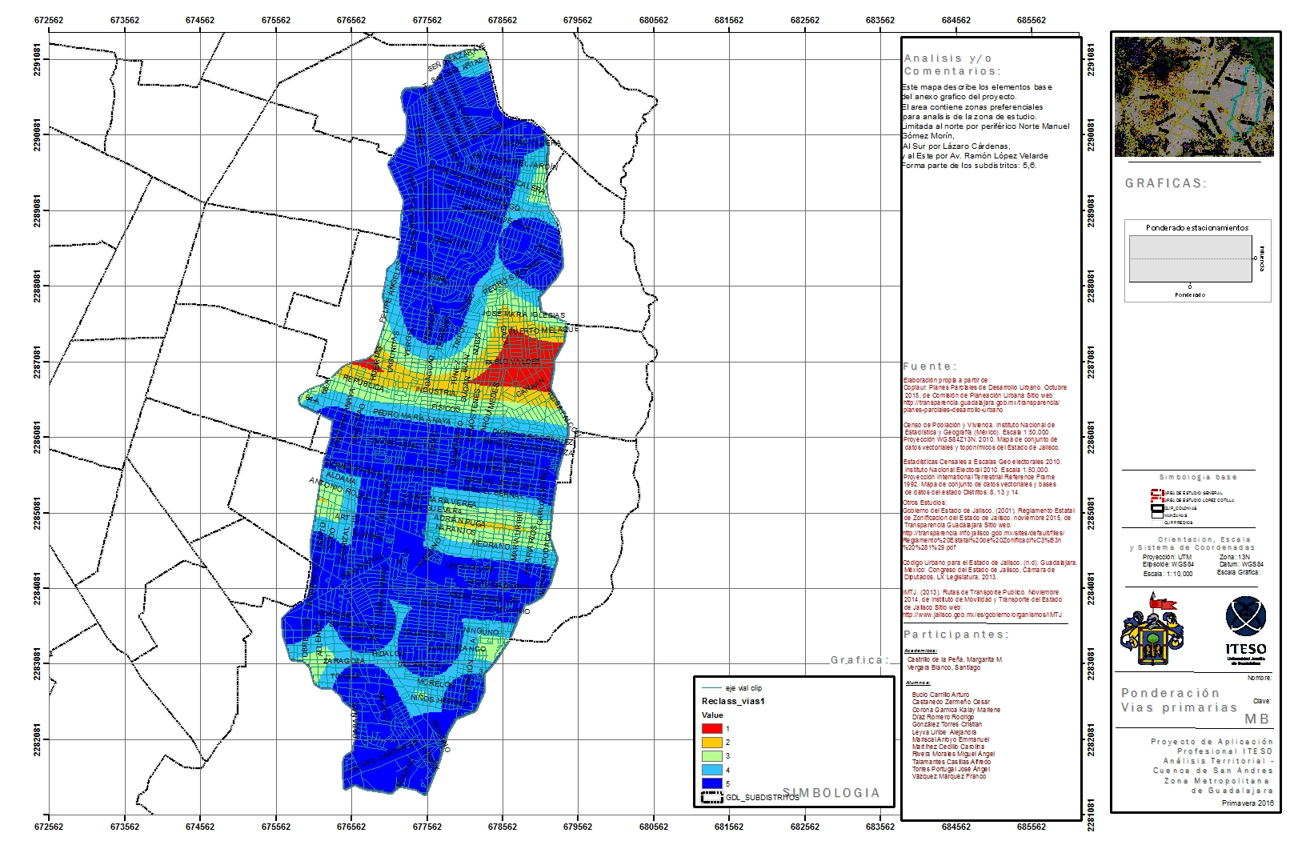
Imagen: Ponderación vialidades principales.
Método de Ponderación por distancias en metros.
RADIO DE INFLUENCIA (M) Vialidades principales | PONDERADO
0-400 | 5
400-600 | 4
600-800 | 3
800-1000 | 2
1000-1342 | 1

Este mapa describe los radios de influencia de las avenidas y calzadas. El área contiene zonas preferenciales para análisis de las zonas.
El color rojo representa las zonas con menor influencia de locales relacionados con este rubro y las azules son las zonas con mayor influencia y, por lo tanto, mayor potencial. En el análisis se muestra como existe una mayor ponderación en la zona de avenidas como Historiadores, Revolución, Del Parque, Javier Mina, Joaquín Amaro y Plutarco Elías Calles . Manejé con las puntuaciones más altas los rangos menores a 400 m.

NODOS VIALES
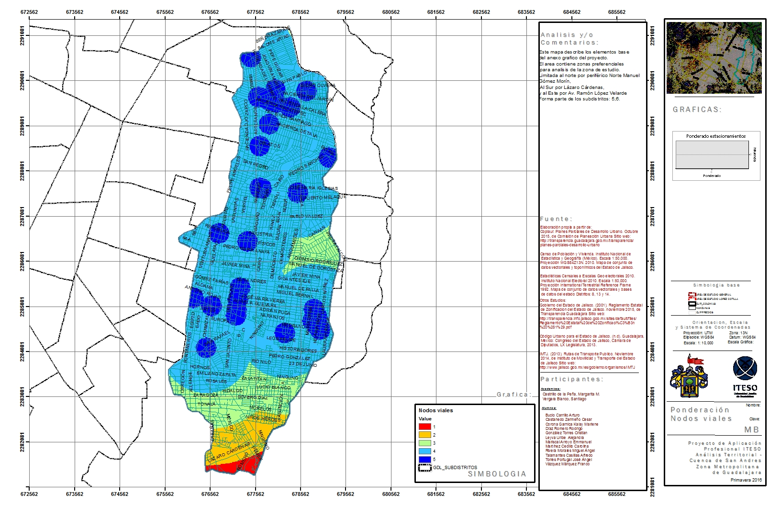
Imagen: Ponderación Nodos viales.
Método de Ponderación por distancias en metros.
RADIO DE INFLUENCIA (M) Nodos viales | PONDERADO
0-225 | 5
225-1000 | 4
1000-1800 | 3
1800-2600 | 2
2600-2765 | 1

Este mapa describe los radios de influencia de los locales relacionados con los nodos viales que han causado conflictos dentro de la circulación vial de la zona. El área contiene zonas preferenciales para análisis de las zonas.
El color rojo representa las zonas con menor influencia de locales relacionados con este rubro y las azules son las zonas con mayor influencia y, por lo tanto mayor problemática. En el análisis se muestra como existe una mayor cantidad de conflictos en avenidas como Hacienda la Calera, Joaquín Amaro y San Jacinto. Tomamos el radio de influencia de 3 manzanas, es por ello que manejé con las puntuaciones más altas los rangos menores a 225m.

POTENCIAL DE JERARQUÍA VIAL.
A continuación se explicará el proceso de sumatoria para obtener el potencial de la zona en cuanto a jerarquía vial. Para ello antes que nada se estableció una ponderación para cada elemento analizado:
Ponderación para el subtema de Jerarquía vial.
Jerarquía vial | PESO
Estacionamientos públicos | 1
Vialidades principales | 2
Nodos viales | -1

Mediante el programa ArcMap, se hizo una sumatoria de los diferentes rasters de cada subtema, se les dio el valor establecido en la tabla anterior y se sumó para obtener el siguiente mapa:
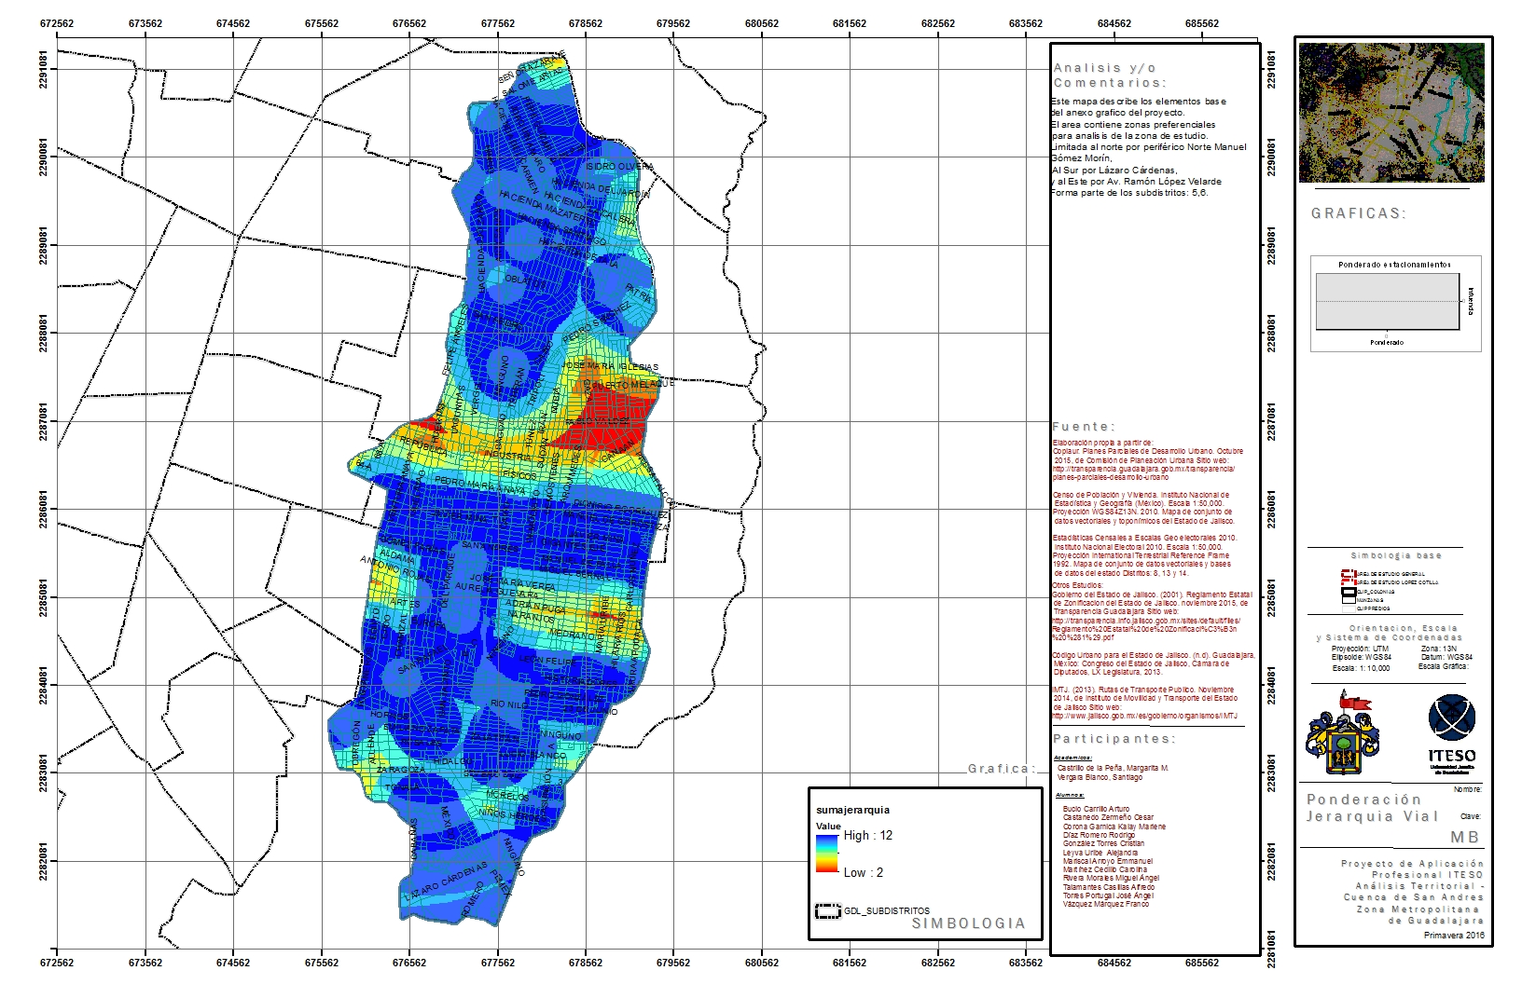
Imagen: Ponderación de jerarquía vial.

Estacionamiento público | Vialidades principales | Nodos viales | POTENCIAL
1 | 1(x2) | -1 | Potencial nulo
2 | 2(x2) | -2 | Potencial bajo
3 | 3(x2) | -3 | Potencial medio
4 | 4(x2) | -4 | Potencial alto
5 | 5(x2) | -5 | Excelente potencial

Este mapa describe el potencial en jerarquía vial de la zona de estudio. Esta sumatoria incluye: estacionamientos públicos, vialidades principales y nodos viales.

El área contiene zonas preferenciales para el análisis de la zona de estudio. Limitada al norte por periférico Norte Manuel
Gómez Morín, al Sur por Lázaro Cárdenas y al Este por Av. Ramón López Velarde. Forma parte de los sub-distritos:4, 5,6.

El color rojo representa las zonas con menor influencia de los radios de influencia de cada elemento y las azules las zonas con mayor cantidad de elementos y, por lo tanto, mayor potencial.

En el análisis se muestra como existe una mayor densidad en los alrededores de la zona de las avenidas Javier Mina, Historiadores, San Rafael, Plutarco Elías Calles y Juan Pablo II.

Las zonas de influencia de mayor densidad alcanzan niveles de 12 puntos de calificación.

  - TRANSPORTE PÚBLICO.
A continuación se mostraran los elementos analizados durante el subtema de transporte público.

RUTAS DE TRANSPORTE PÚBLICO
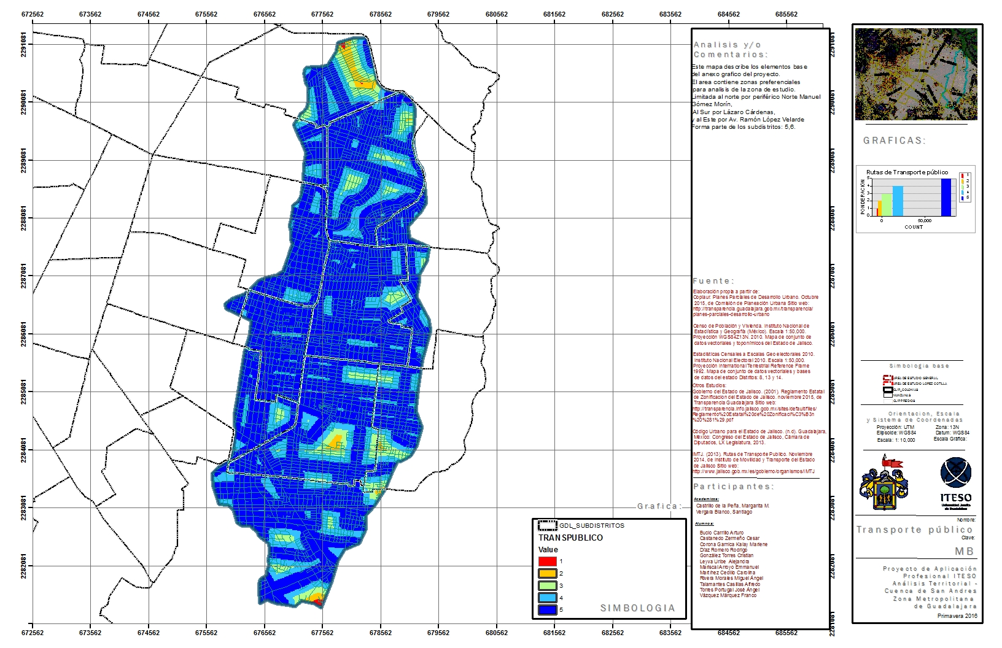
Imagen: Ponderación de rutas de transporte público.
Método de Ponderación por distancias en metros.
RADIO DE INFLUENCIA (M) Transporte público | PONDERADO
0-100 | 5
100-200 | 4
200-300 | 3
300-400 | 2
400-526 | 1

Este mapa describe los radios de influencia de los locales relacionados con la cultura como bibliotecas, museos, etc. El área contiene zonas preferenciales para análisis de las zonas.
El color rojo representa las zonas con menor influencia de locales relacionados con este rubro y las azules son las zonas con mayor influencia y, por lo tanto, mayor potencial. En el análisis se muestra como existe una cantidad suficiente de rutas quedando mínimos espacios sin cubrir. Manejé con las puntuaciones más altas los rangos menores a 200m.

  - SERVICIOS BÁSICOS.
A continuación se mostraran los elementos analizados durante el subtema de servicios básicos.

PREDIOS CON AGUA
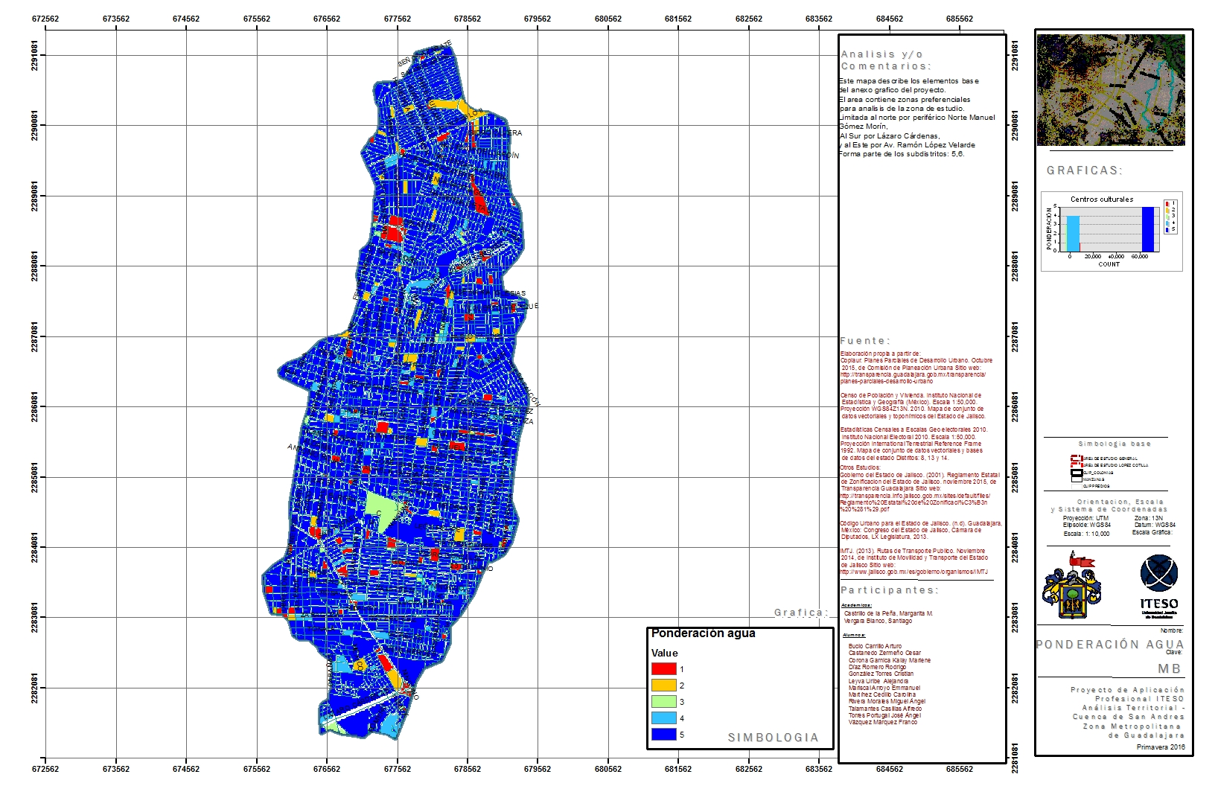
Imagen: Ponderación predios con agua.
Método de Ponderación por porcentajes de predios con servicio de agua.
PORCENTAJE (%) Predios con agua | PONDERADO
98-100 | 5
95-98 | 4
86-95 | 3
-6 A 86 | 2
-8 A -6 | 1

Este mapa describe los porcentajes de predios que cuentan con servicio de agua. El área contiene zonas preferenciales para análisis de las zonas.
El color rojo representa las zonas sin servicio de agua potable y las azules son las zonas con mayor porcentaje 98%-100%, por lo tanto, mayor potencial. En el análisis se muestra como existe una mayoría de predios con este servicio, muy por encima de los que no cuentan con ello.

PREDIOS CON ELECTRICIDAD.
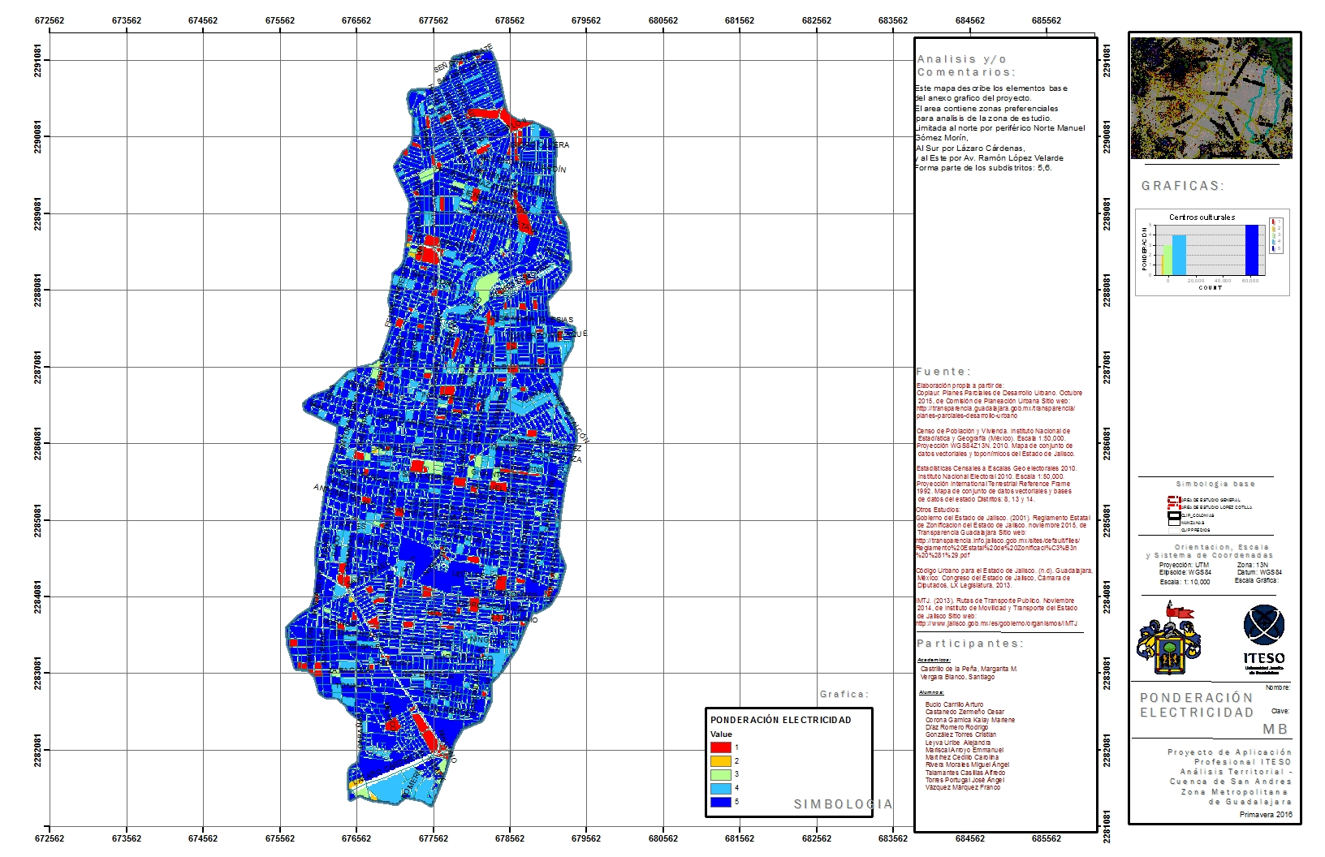
Imagen: Ponderación predios con electricidad.
Método de Ponderación por porcentajes de predios con servicio de electricidad.
PORCENTAJE (%) Predios con electricidad | PONDERADO
98-100 | 5
95-98 | 4
89-95 | 3
-6 A 89 | 2
-8 A -6 | 1

Este mapa describe los porcentajes de predios que cuentan con servicio de electricidad. El área contiene zonas preferenciales para análisis de las zonas.
El color rojo representa las zonas sin servicio de electricidad y las azules son las zonas con mayor porcentaje 98%-100%, por lo tanto, mayor potencial. En el análisis se muestra como existe una mayoría de predios con este servicio, muy por encima de los que no cuentan con ello, sin embargo comparándolo con el servicio de agua, este es menor.

PREDIOS CON DRENAJE
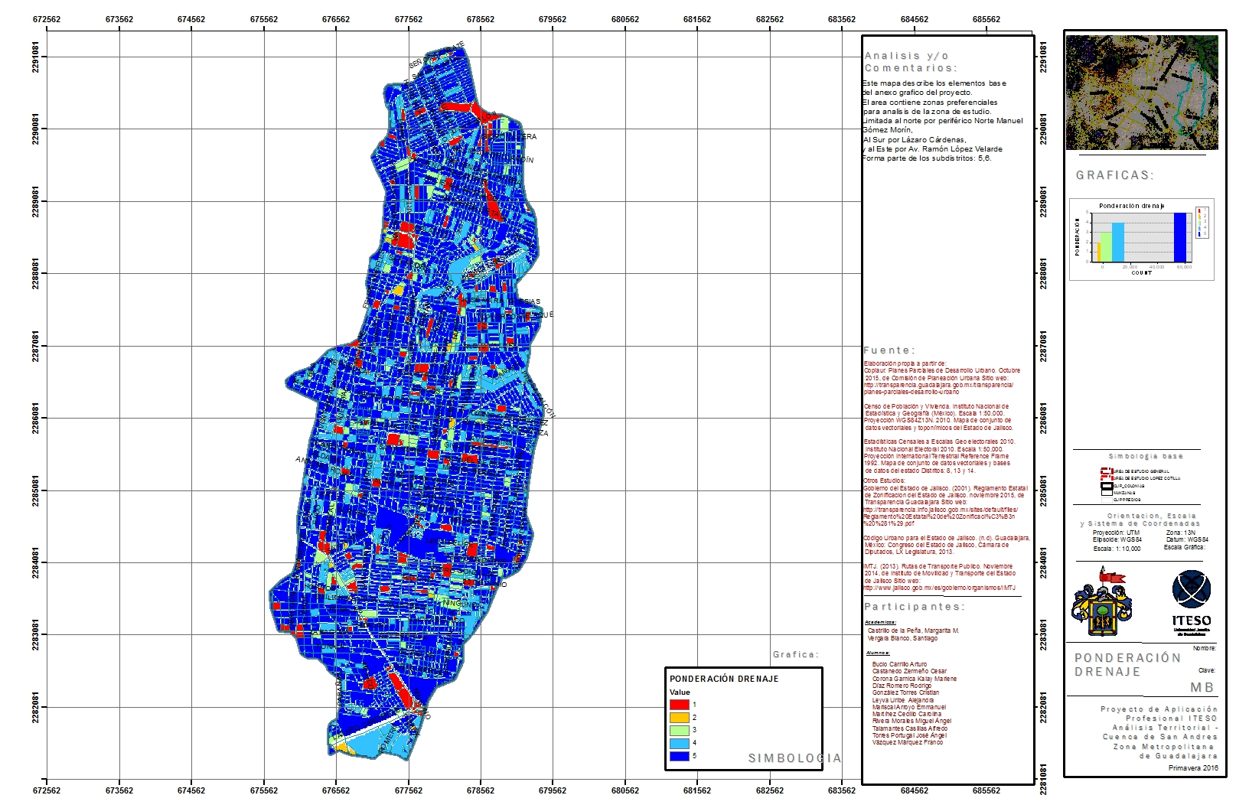
Imagen: Ponderación predios con drenaje.
Método de Ponderación por porcentajes de predios con servicio de drenaje.
PORCENTAJE (%) Predios con drenaje | PONDERADO
98-100 | 5
95-98 | 4
85-95 | 3
-6 A 85 | 2
-8 A -6 | 1

Este mapa describe los porcentajes de predios que cuentan con servicio de drenaje. El área contiene zonas preferenciales para análisis de las zonas.
El color rojo representa las zonas sin servicio de drenaje y las azules son las zonas con mayor porcentaje 98%-100%, por lo tanto, mayor potencial. En el análisis se muestra como existe una mayoría de predios con este servicio, muy por encima de los que no cuentan con ello, sin embargo comparándolo con el servicio de agua y electricidad, este es menor.

POTENCIAL DE SERVICIOS BÁSICOS.
A continuación se explicará el proceso de sumatoria para obtener el potencial de la zona en cuanto a servicios básicos. Para ello antes que nada se estableció una ponderación para cada elemento analizado:
Ponderación para el subtema de servicios básicos.
Servicios básicos | PESO
Predios con agua | 1
Predios con electricidad | 1
Predios con drenaje | 1

Mediante el programa ArcMap, se hizo una sumatoria de los diferentes rasters de cada subtema, se les dio el valor establecido en la tabla anterior y se sumó para obtener el siguiente mapa:
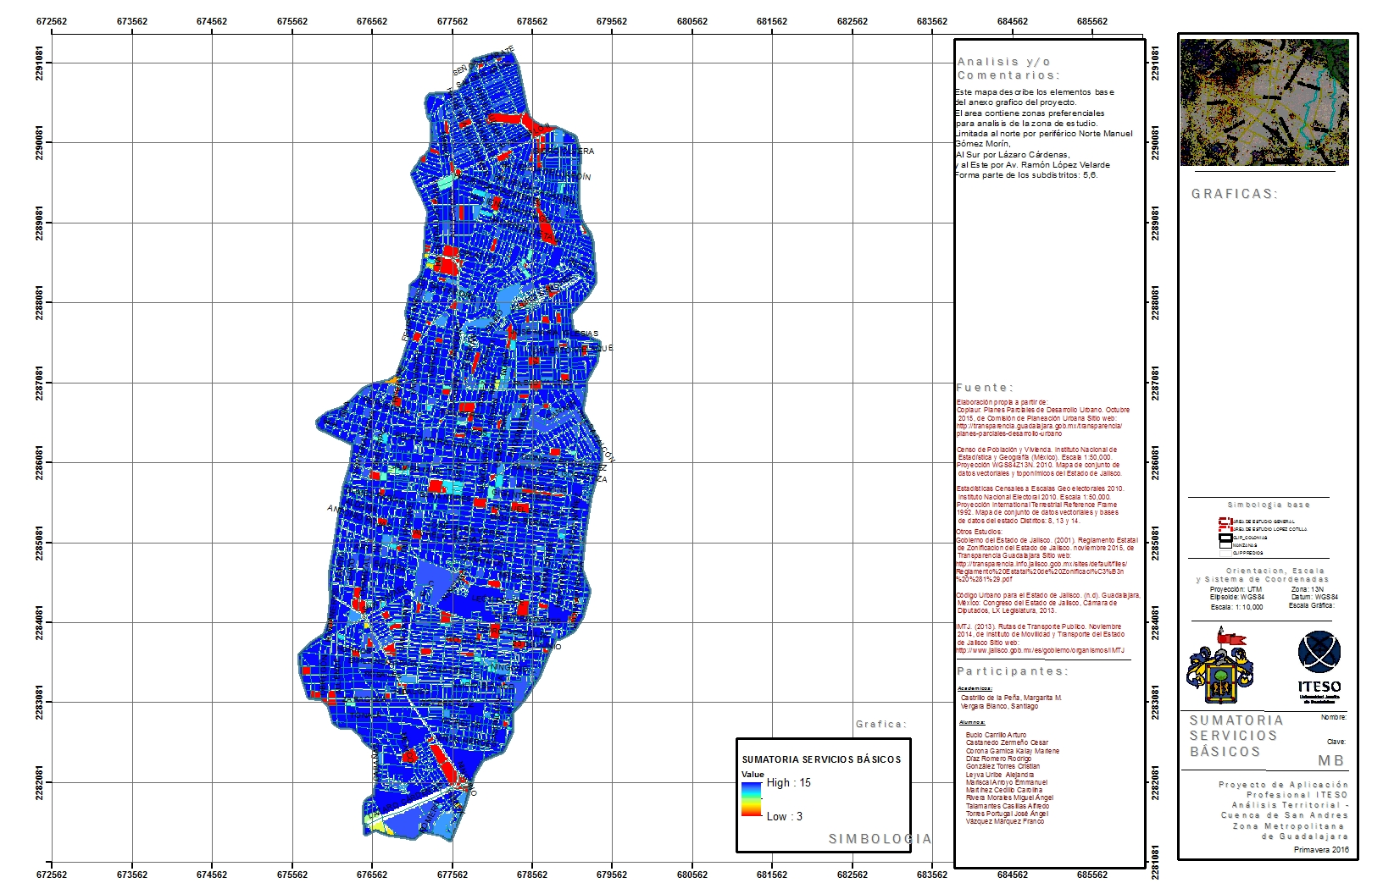
Imagen: Ponderación de servicios básicos.

Predios con agua | Predios con electricidad | Predios con drenaje | POTENCIAL
1 | 1 | 1 | Potencial nulo
2 | 2 | 2 | Potencial bajo
3 | 3 | 3 | Potencial medio
4 | 4 | 4 | Potencial alto
5 | 5 | 5 | Excelente potencial

Este mapa describe el potencial en servicios básicos de la zona de estudio. Esta sumatoria incluye: predios con agua, predios con electricidad y predios con drenaje.

El área contiene zonas preferenciales para el análisis de la zona de estudio. Limitada al norte por periférico Norte Manuel
Gómez Morín, al Sur por Lázaro Cárdenas y al Este por Av. Ramón López Velarde. Forma parte de los sub-distritos: 4, 5,6.

El color rojo representa las zonas con menor porcentaje de servicios básicos y las azules las zonas con mayor porcentaje y, por lo tanto, mayor potencial.

En el análisis se muestra como existen problemáticas considerables en ciertos puntos de las avenidas Juan Pablo II, Oblatos en cruce con Artesanos, Javier Mina y San Rafael.

Las zonas de mayor potencial alcanzan niveles de 15 puntos de calificación.

CAPITULO VI: CONCLUSIONES.
SUMATORIA | PESO
Equipamiento | 2
Transporte público | 1
Servicios Básicos | 2
Jerarquía vial | 1
Este mapa describe el potencial de la temática de calidad de vida. Este apartado es el resultado de la sumatoria de potenciales de los ámbitos de equipamiento, transporte público, servicios básicos y jerarquía vial que dan como resultado las zonas con mayor potencial en todos los ámbitos estudiados anteriormente.
A continuación se muestra el peso de cada subtema para la realización de la sumatoria de calidad de vida.

Una vez establecido el peso de cada subtema, se procedió a sumarlo en un solo mapa que nos dará como resultado las zonas más viables para vivir ya que cuenta con un mayor número de elementos para la sana convivencia y además las zonas con menor potencial debido a la escasez de elementos.
A continuación se muestra el mapa de la sumatoria de los subtemas mencionados anteriormente:
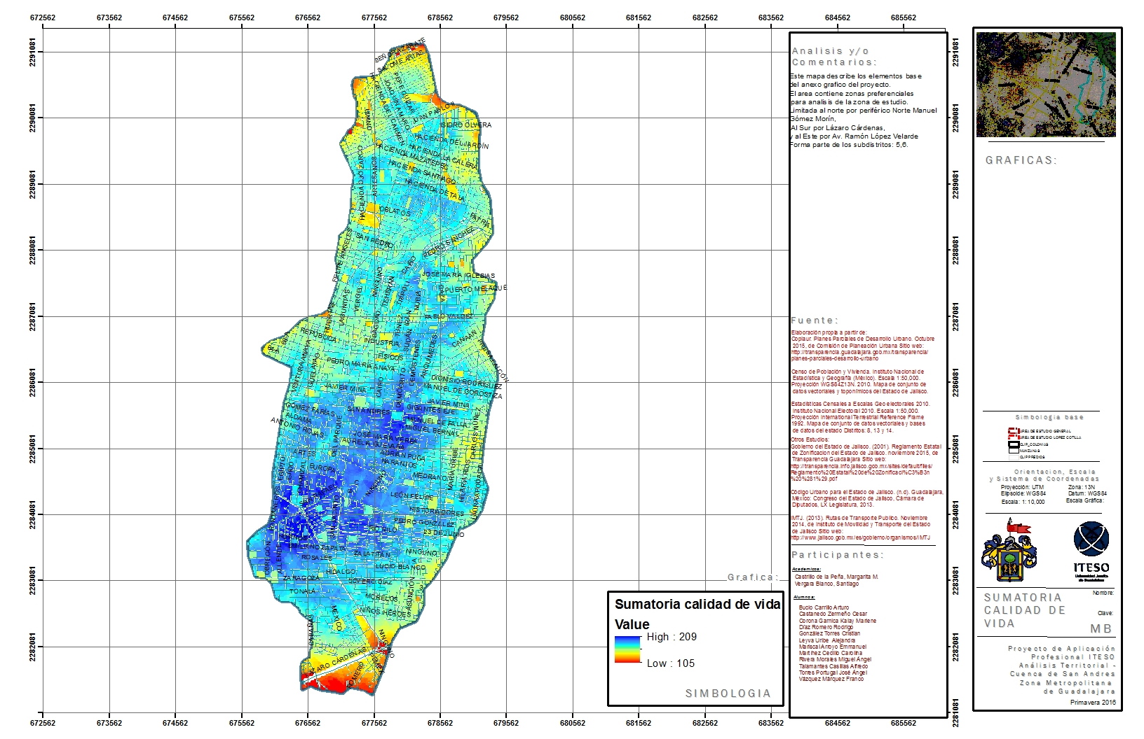
Imagen: Sumatoria calidad de vida.

En el análisis se muestra como existe una mayor densidad en los alrededores de la zona de las avenidas San Rafael, Enrique Granados y Manuel Portillo, lo correspondiente a los sub-distritos 5-08, 5-04 y 6-03.
Debemos subrayar que todos los establecimientos tomados en cuenta se obtuvieron desde Denue y Since, por lo tanto, se tratan de establecimientos formales y datos oficiales. En este estudio no se toman en cuenta los elementos informales o no registrados. Por lo que puede haber cierto grado de variación en cuanto a los resultados si tomáramos en cuenta todos los elementos informales.
El resultado de este estudio puede crearnos la pregunta de si sería viable un aumento de población en un futuro dadas las condiciones de abastecimiento de servicios y elementos básicos así como la capacidad vial que posee actualmente. Esta primera parte es tan solo 1 de los análisis de los diferentes temas que se pueden realizar si se sigue la metodología explicada al inicio del documento. El siguiente paso sería continuar analizando no solo la calidad de vida sino también zonas óptimas para el transporte, distribución de densidad, potencial para un aumento de población viable.

CAPITULO VII: BIBLIOGRAFÍA.

Guía metodológica para elaborar programas municipales de ordenamiento territorial. SEDESOL (2010). Obtenido de http://www.inapam.gob.mx/work/models/SEDESOL/Resource/1592/1/images/Guia_metodologica.pdf

Borja, J. (2003). El espacio público: Ciudad y ciudadanía. Cap. La ciudadanía de hoy. Pp.123-131 Madrid: Electa España.

España, M. C., Arq. (n.d.). PROYECTO EJECUTIVO DE ACCESIBILIDAD PREFERENCIAL DEL CENTRO HISTÓRICO DE GUADALAJARA. Guadalajara: Gobierno Municipal de Guadalajara.

Carmen, B., &amp; Ariel, R. (2000). Anuario de Espacios Urbanos (2000 ed.). Azcapotzalco.

Capacidad del transporte público en autobuses urbanos, interurbanos y suburbanos. (1992). Obtenido de http://imt.mx/archivos/Publicaciones/PublicacionTecnica/pt15.pdf Instituto mexicano del transporte, Secretaría de comunicaciones y transporte

Estructura del sistema normativo (Sedesol). (n.d.). Obtenido Noviembre 8, 2015, de http://es.slideshare.net/viry9012/estructura-sedesol

S. (2011). Diseño de intervenciones aplicando la Metodología de la Sustentabilidad de los Polígonos HÁBITAT. Obtenido dehttp://www.inapam.gob.mx/work/models/SEDESOL/Resource/1592/1/images/book_trazoverde_intervenciones_FINAL.pdf

S. (n.d.). Indicadores de Desarrollo Social. Obtenido Octubre 1, 2012, desde http://www.2006-2012.sedesol.gob.mx/work/models/SEDESOL/Resource/1800/2/images/boletin_41_SPPE.pdf

Gutiérrez de MacGregor, M. (2003, April). Desarrollo y distribución de la población urbana en México. Obtenido de http://www.scielo.org.mx/scielo.php?script=sci_arttext&pid=S0188-46112003000100010

